サイトブリッジ株式会社
2026年8月6日

Joruri CMS 2020

カテゴリコンテンツ

マニュアル

目次
[1] コンテンツ「カテゴリ」 1
[2] カテゴリコンテンツへのアクセス、カテゴリについて 2
2-1カテゴリコンテンツへのアクセス 2
2-2カテゴリ種別・カテゴリについて 4
[3] カテゴリ種別の新規作成 5
[4] カテゴリの新規作成 9
[5] カテゴリの編集・削除、一覧の使用方法など 12
5-1カテゴリ種別、カテゴリの編集・削除 12
5-2記事一覧画面について 14
[6] テンプレート・モジュール 17
6-1テンプレートについて 17
6-2テンプレート・モジュールについて 19
6-3モジュールの作成 20
6-4テンプレートの作成 27
[7] カテゴリ設定 29
[参考] モジュール使用イメージ 42

[1] コンテンツ「カテゴリ」
記事を分類するカテゴリを作成します。まず「分野」「目的」などの「カテゴリ種別」を作成し、その下に「届出・証明」「申請・届出」などの「カテゴリ」を作成します。
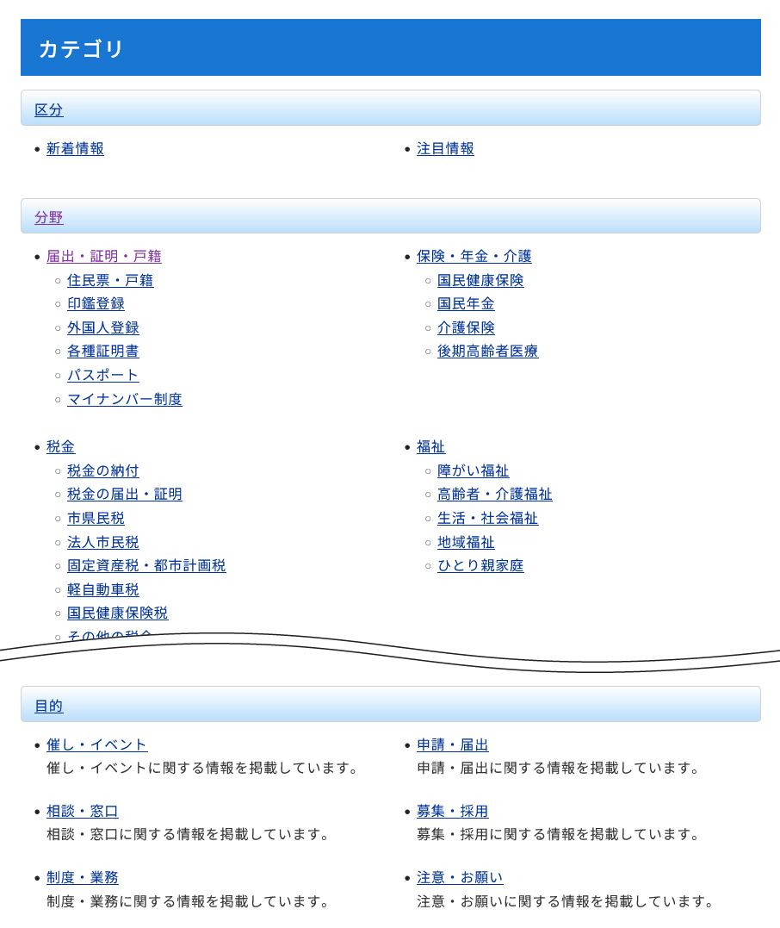

[2] カテゴリコンテンツへのアクセス、カテゴリについて

2-1カテゴリコンテンツへのアクセス
(1) 管理画面の上部メニュー「コンテンツ」をクリックします。
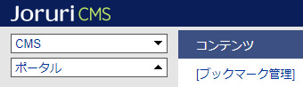

(2) コンテンツの一覧画面が表示されます。表示されるコンテンツはサイトによって異なります。
編集するカテゴリのコンテンツ名をクリックします。
※「種別」に「カテゴリ」と表示されている項目が「カテゴリ」機能に関係します。
※左サイドツリーのコンセプト名をクリックすると、別コンセプトにあるコンテンツ一覧が表示されます。
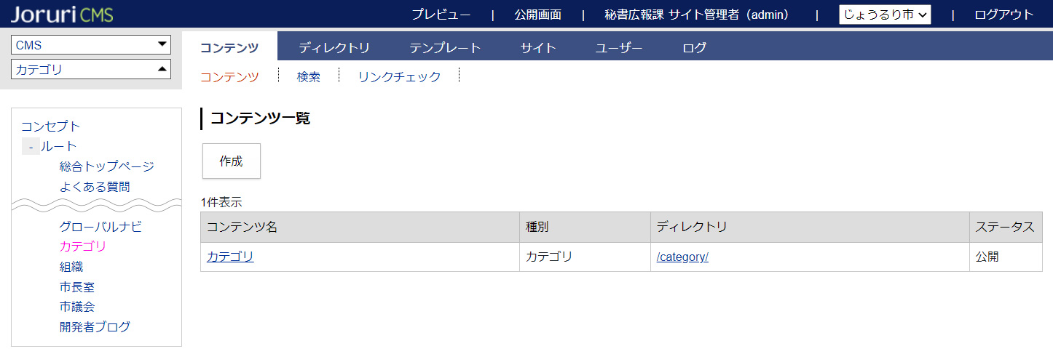
別のコンセプトにあるコンテンツ一覧を表示

編集するコンテンツをクリックします。（行にマウスを乗せると着色されるので、この状態でクリックします）
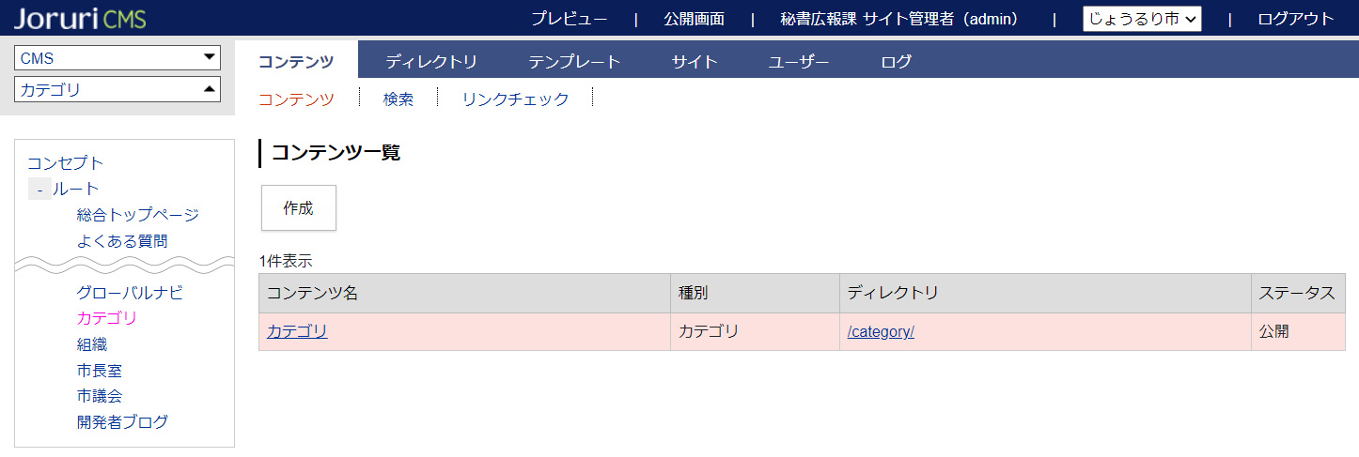
行をクリック

(2) コンテンツをクリックすると、最初にカテゴリ種別一覧画面が表示されます。
※左サイドツリーには登録されている全カテゴリが表示されます。
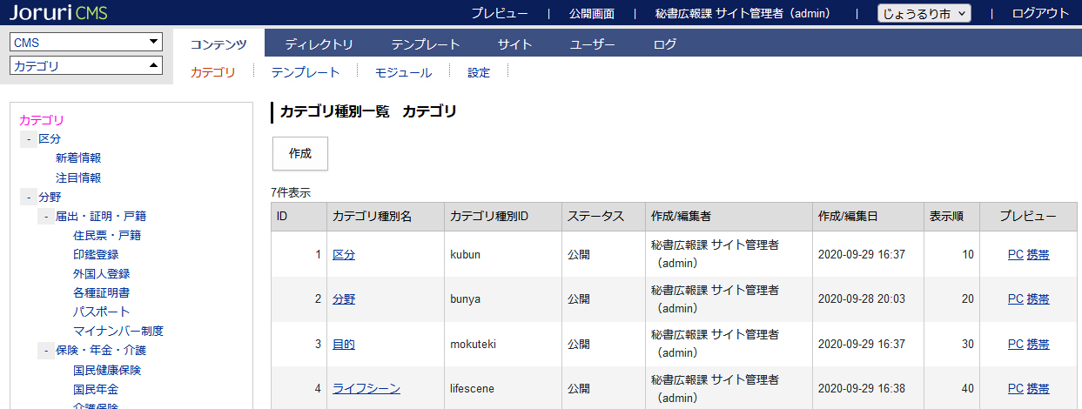
現在登録されている全カテゴリが表示されます。
クリックで対象カテゴリへ移動、編集が行えます。

※上部メニューについて
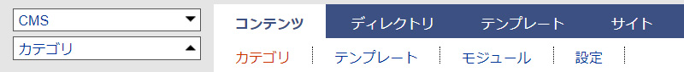
カテゴリコンテンツでは上部に「カテゴリ」「テンプレート」「モジュール」「設定」の４メニューがあります。
(1) 「カテゴリ」…カテゴリ種別・カテゴリの登録、編集を行います。次頁より手順を確認してください。
(2) 「テンプレート・モジュール」…ページを任意の表示に変える際に使用します。
※こちらは必要な場合のみ設定します。設定手順はP15よりご確認ください。
(3) 「設定」…カテゴリページの表示形式・表示順など、必要な設定を行います。
※こちらは必ず設定を行ってください。設定手順はP27よりご確認ください。

2-2カテゴリ種別・カテゴリについて
Joruri CMSのカテゴリは、以下のように「カテゴリ種別＞カテゴリ」といった階層となります。
※以下画像は記事ページのパンくずリスト。
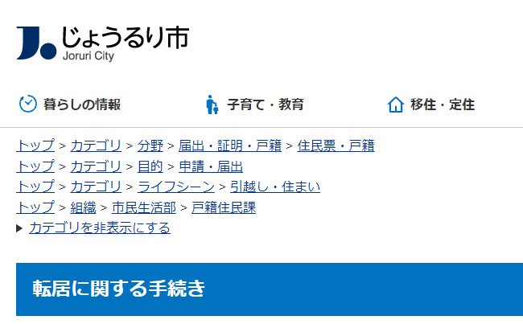
カテゴリ
カテゴリ種別
カテゴリ種別に「分野」「目的」「ライフシーン」といったジャンルを設定し、
その下に「届出・証明」「申請・届出」などカテゴリを登録します。

カテゴリ種別・カテゴリの登録を行い記事コンテンツと紐づけ設定を行うと、記事登録画面で以下のようにプルダウンが表示されカテゴリの選択ができるようになります。
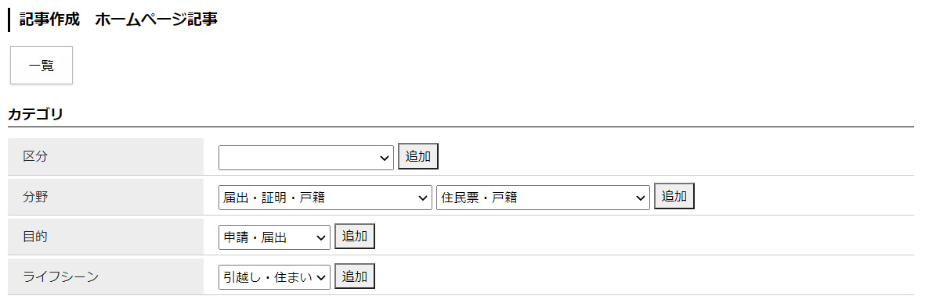
カテゴリ
カテゴリ種別

※カテゴリ種別だけでは記事にカテゴリを設定することができません。カテゴリ種別の下に必ずカテゴリを登録する必要があります。

[3] カテゴリ種別の新規作成
(1) 「カテゴリ種別」を新規作成するには、カテゴリ種別一覧画面で［作成］をクリックします。
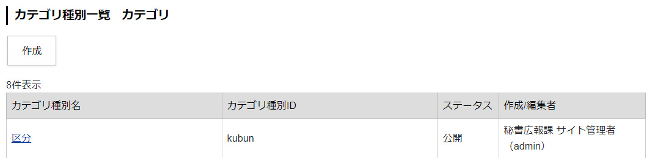
カテゴリ種別作成画面が表示されるので、各項目に入力します。
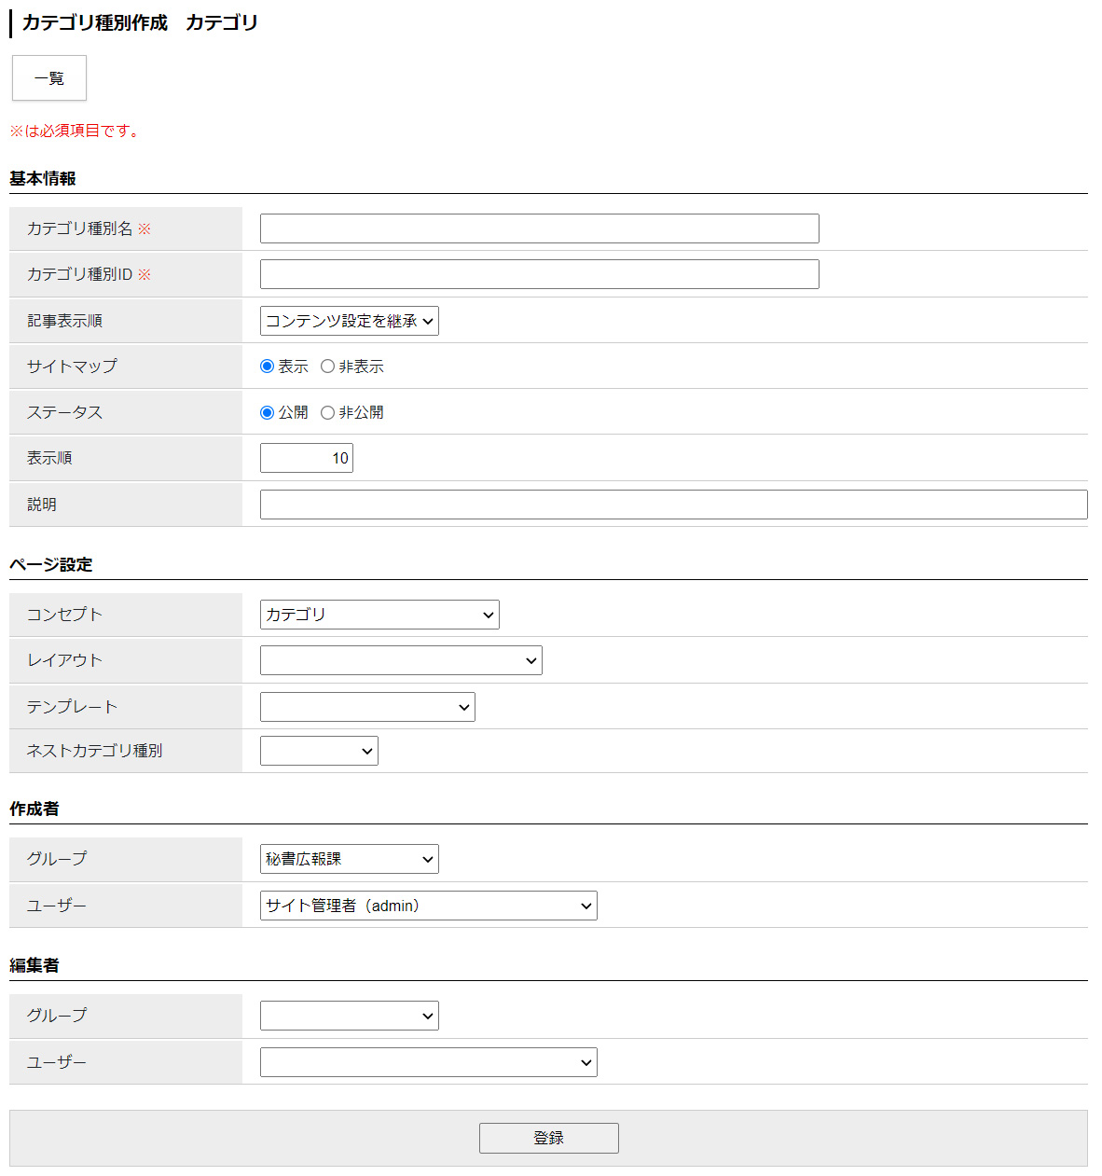
（2）
（3）
（4）
（5）
（6）
（7）
（8）
（9）
（10）
(2) 「カテゴリ種別名、カテゴリ種別ID」…種別名とIDを入力します。（例：分野、bunya）
(3) 「記事表示順」…プルダウンから記事の表示順を選択します。
「コンテンツ設定を継承」は、「設定＞記事一覧表示順」に設定した内容が継承されます。
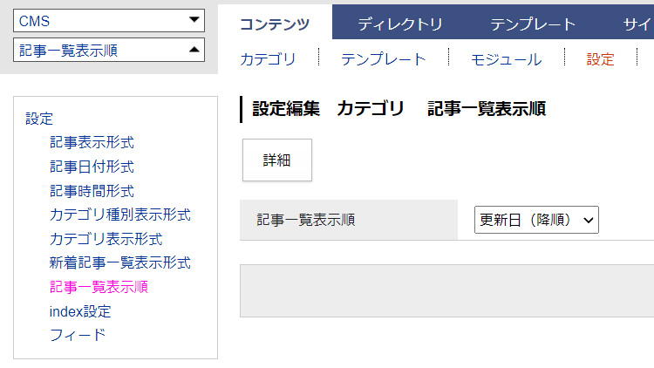
(4) 「サイトマップ」…サイトマップページに表示させるかどうか選択します。
(5) 「ステータス」…通常は「公開」にチェックします。「非公開」にチェックするとページが表示されません。
(6) 「表示順」…カテゴリ種別一覧画面での並び順を設定します。数字を入力します。（昇順）
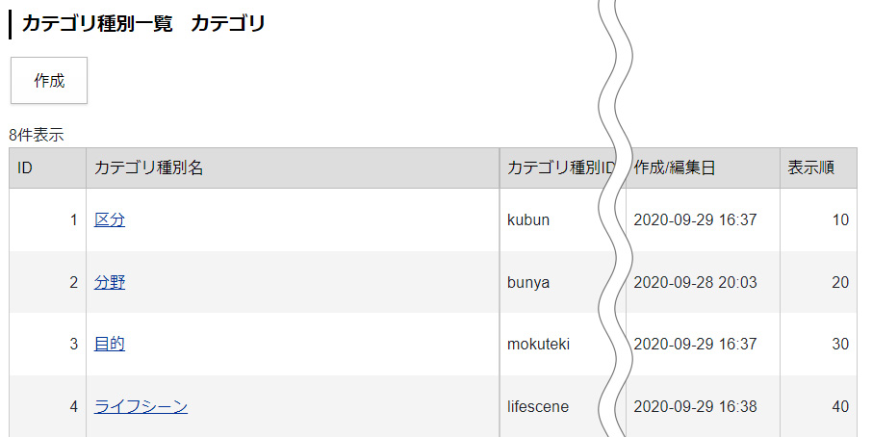
(7) 「説明」…説明文を入力し、カテゴリページに表示させることができます。
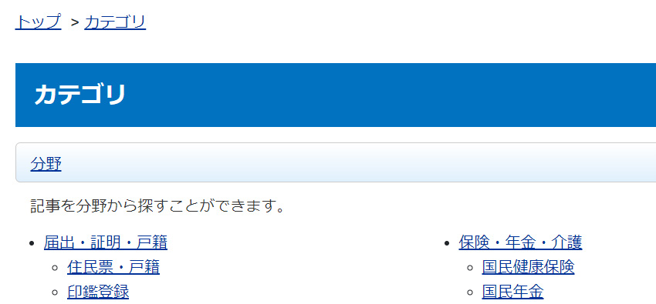
(8) 「コンセプト、レイアウト」…カテゴリページの表示を定義するコンセプトとレイアウトを選択します。
(9) 「テンプレート、ネストカテゴリ種別」…カテゴリページは通常、記事一覧またはカテゴリ一覧を表示しますが、「テンプレート」を選択することで、それらを組み合わせた表示にすることができます。
「テンプレート」と合わせて「ネストカテゴリタイプ」選択すると、記事一覧を複数のカテゴリタイプで絞り込んで表示することができます。
※テンプレートの詳細はP15をご確認ください。
(10) 設定したら「登録」をクリックします。
(11) カテゴリ種別が作成されます。
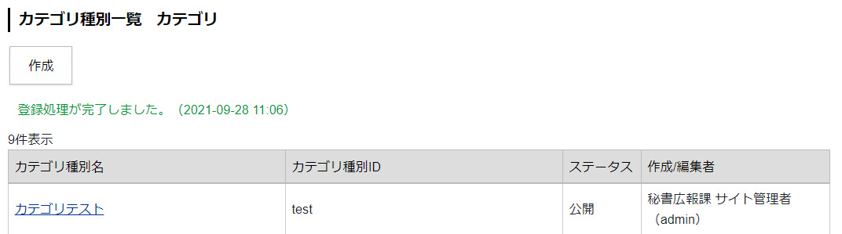
作成したカテゴリ種別の下にカテゴリを作成するには、カテゴリ種別の行をクリックして移動します。
名称をクリックすると、詳細ページが表示されます。
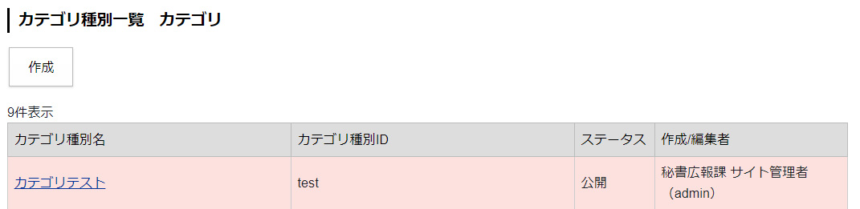
行をクリックで下位ページへ
名称クリックで詳細へ

【カテゴリ種別・カテゴリ詳細ページ】
カテゴリの詳細画面に公開URLが表示されます。
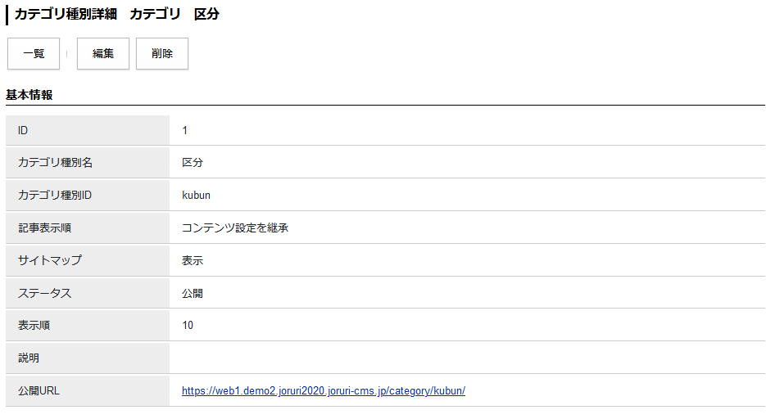
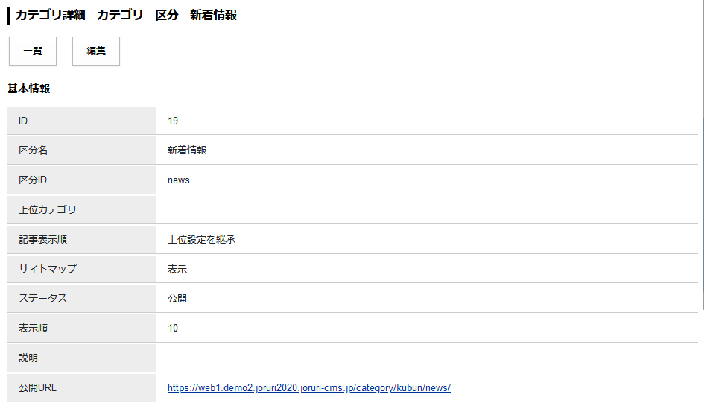

[4] カテゴリの新規作成
(1) 「カテゴリ」を新規作成するには、カテゴリ一覧画面で［作成］をクリックします。
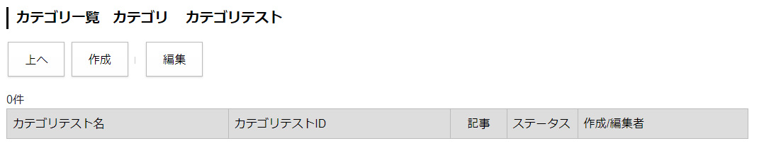
カテゴリ作成画面が表示されるので、各項目に入力します。（基本的にはカテゴリ種別作成画面と同じです）
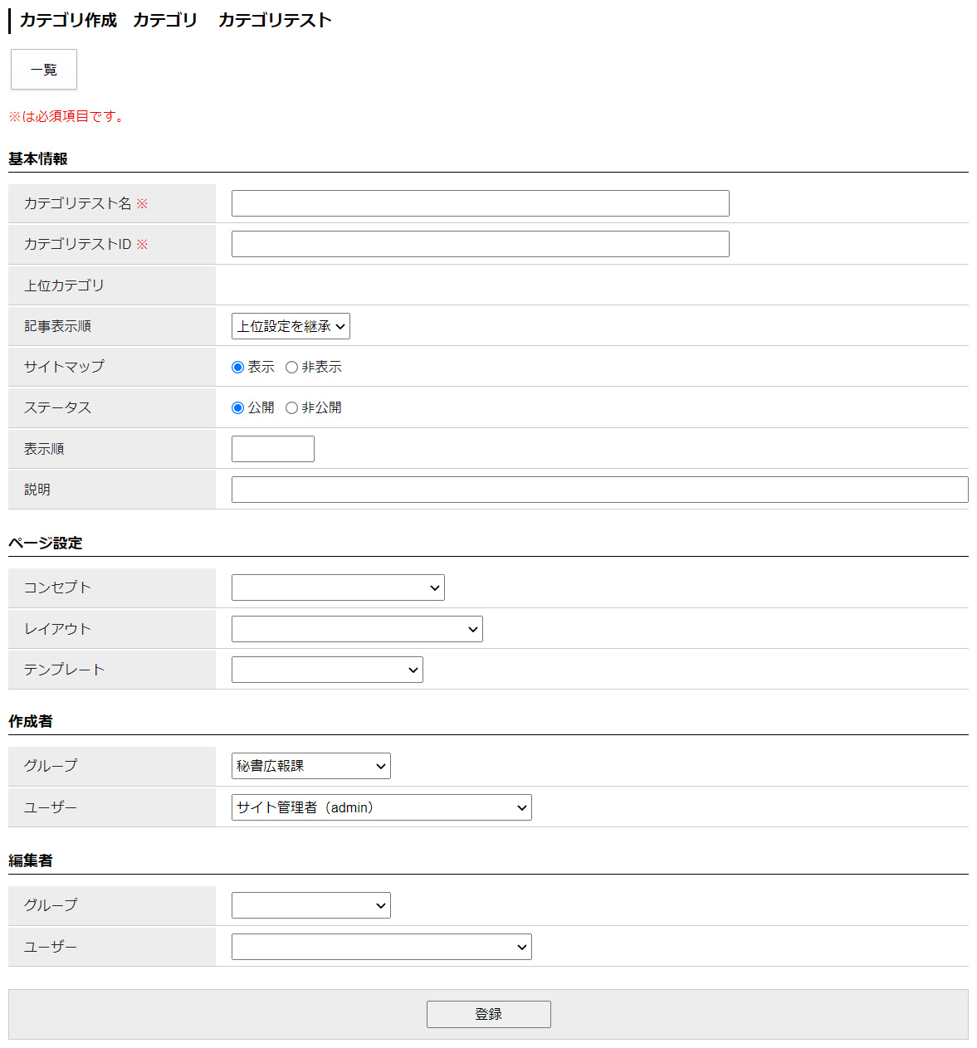
（2）
（3）
（4）
（5）
（6）
（7）
（9）
（10）
（11）
（8）

(2) 「カテゴリ名、カテゴリID」…種別名とIDを入力します。（例：届出・証明・戸籍、todokede）
(3) 「上位カテゴリ」…作成するカテゴリを格納する上位カテゴリ名が表示されます。
左サイドツリーから上位カテゴリを変更することも可能です。
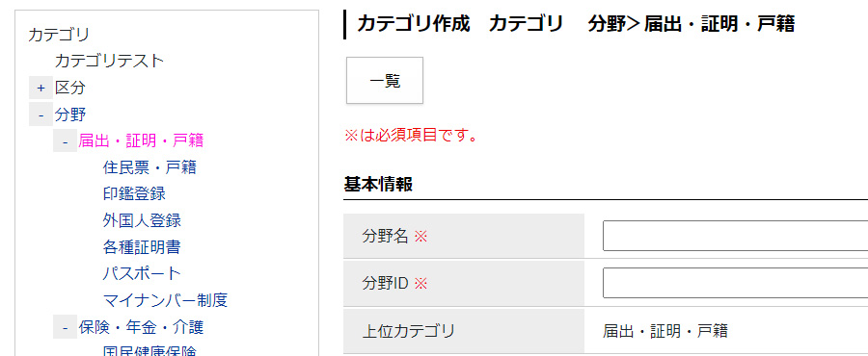
クリックすると…
↓「住民票・戸籍」をクリックすると、上位カテゴリが変更される。
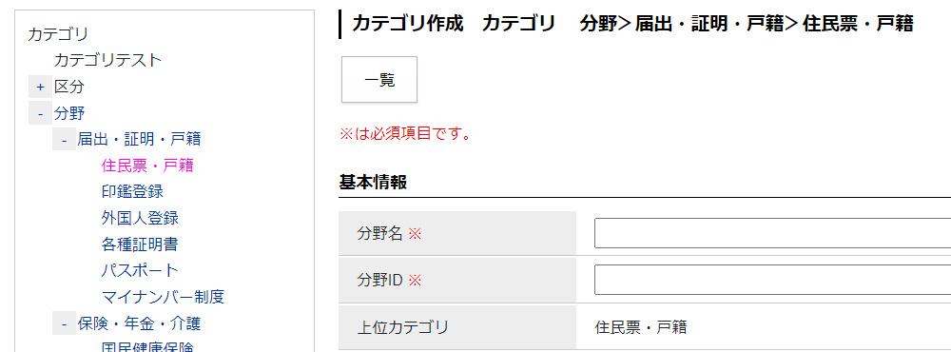
(4) 「記事表示順」…プルダウンから記事の表示順を選択します。
「上位設定を継承」は、上位のカテゴリの設定値を継承します。
(5) 「サイトマップ」…サイトマップページに表示させるかどうか選択します。
(6) 「ステータス」…通常は「公開」にチェックします。「非公開」にチェックするとページが表示されません。
(7) 「表示順」…カテゴリ一覧画面での並び順を設定します。数字を入力します。（昇順）

(8) 「説明」…説明文を入力し、カテゴリページに表示させることができます。
(9) 「コンセプト、レイアウト」…カテゴリページの表示を定義するコンセプトとレイアウトを選択します。
(10) 「テンプレート」…カテゴリページは通常、記事一覧またはカテゴリ一覧を表示しますが、「テンプレート」を選択することで、それらを組み合わせた表示にすることができます。
※テンプレートの詳細はP15をご確認ください。
(11) 設定したら「登録」をクリックします。
(12) カテゴリが作成されます。
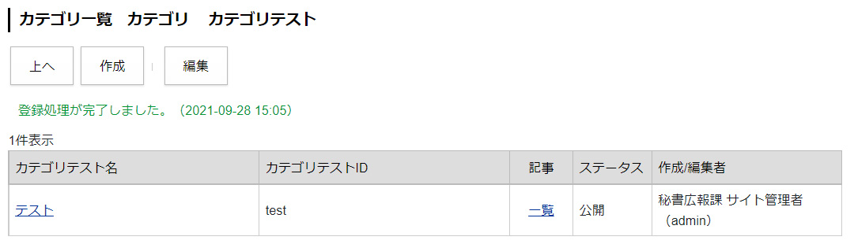
作成したカテゴリの下にカテゴリを作成するには、カテゴリの行をクリックして移動します。
名称をクリックすると、詳細ページが表示されます。
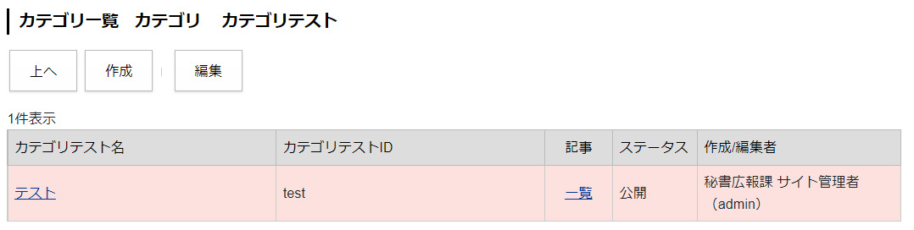
行をクリックで下位ページへ
名称クリックで詳細へ

[5] カテゴリの編集・削除、一覧の使用方法など

5-1カテゴリ種別、カテゴリの編集・削除
(1) 編集・削除したいカテゴリ名をクリッします。
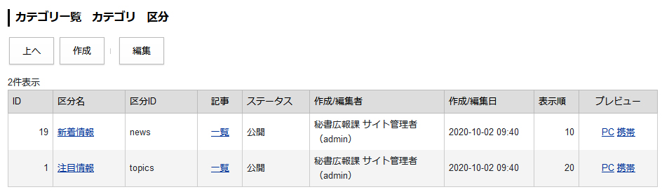

(2) 詳細設定画面が表示されます。
編集ボタンをクリックし、編集画面を表示します。

公開中のカテゴリは非公開にしないと削除ボタンが表示されません。
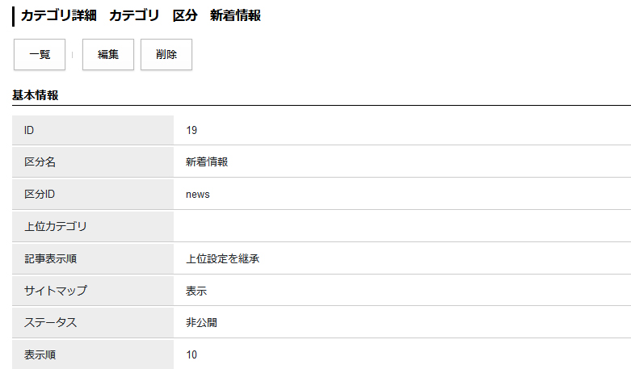

また、カテゴリを削除するときに確認メッセージが表示されます。カテゴリが記事に設定されている場合と設定されていない場合でメッセージ内容が分岐します。

[削除するカテゴリが記事に設定されている場合のメッセージ]
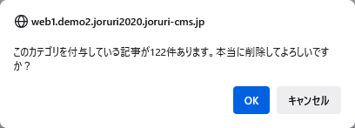

[削除するカテゴリが記事に設定されていない場合のメッセージ]
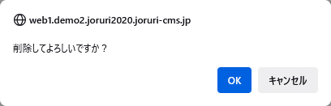

5-2記事一覧画面について
(1) カテゴリ一覧画面では、以下のように「一覧」とかかれたリンクがあります。
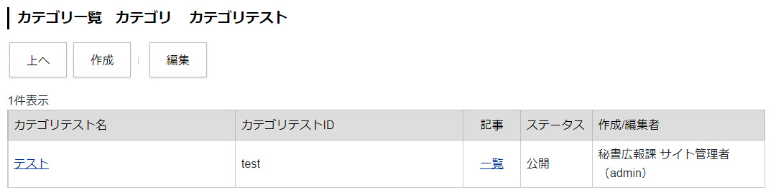

(2)こちらをクリックすると、対象カテゴリが設定されている記事一覧が表示されます。
記事タイトルのリンクから、記事の表示順設定を行うことができます。
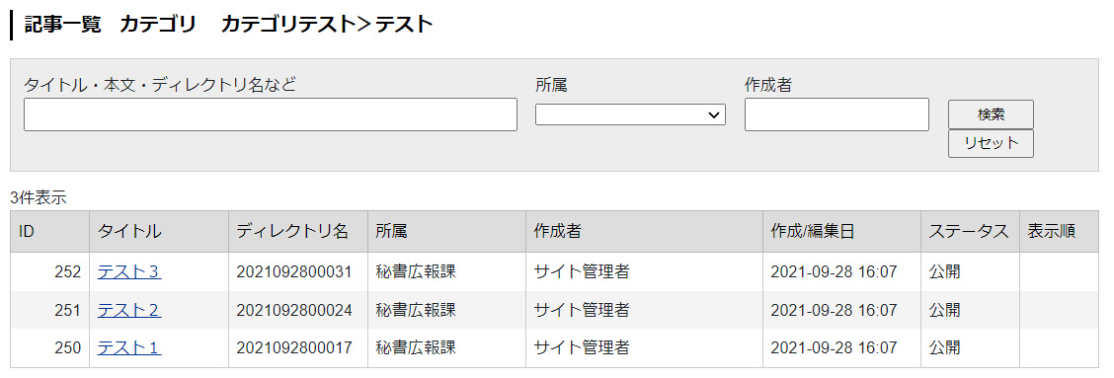

(3)［編集］をクリックします。
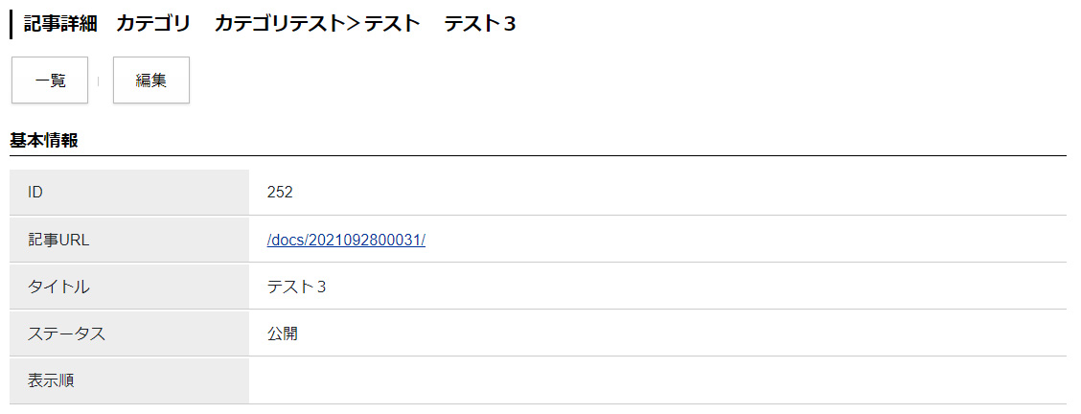

(4)「表示順」にテキストボックスが表示されます。こちらに数字で並び順（昇順）を設定します。
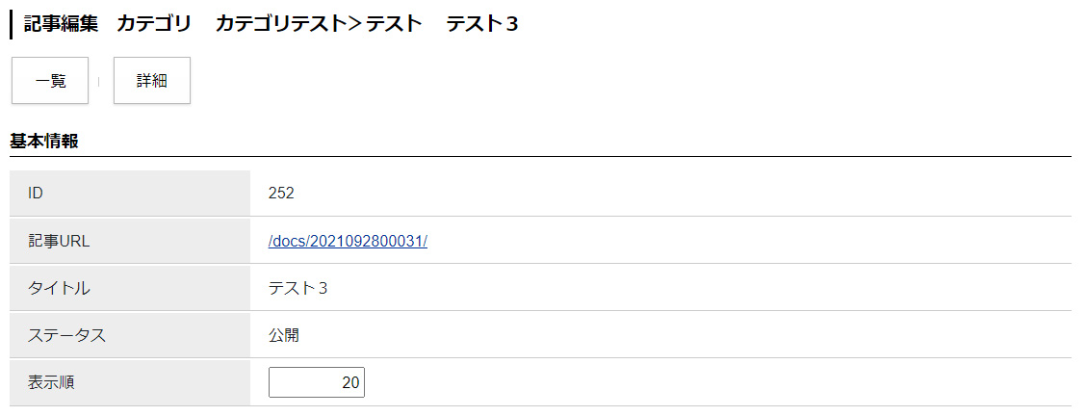
↓
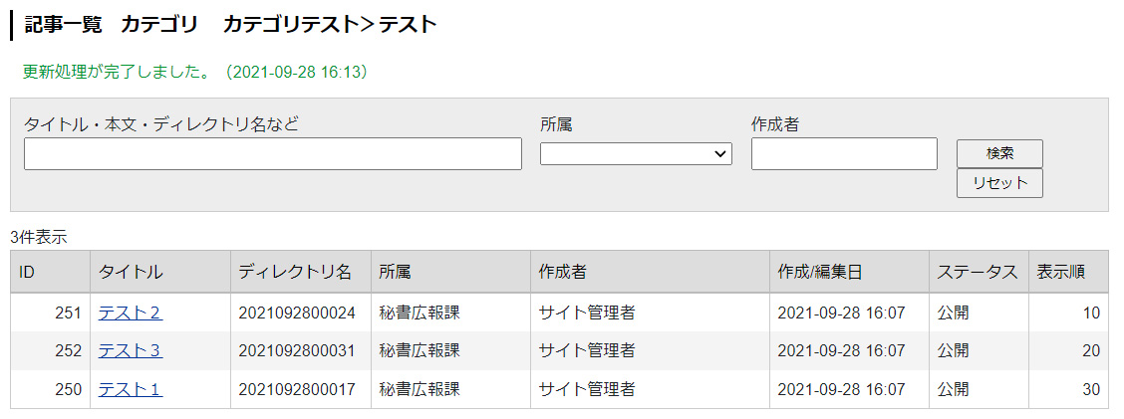

このように表示順を設定することで、通常日付順に掲載される記事一覧が、指定した順番で表示させることができます。
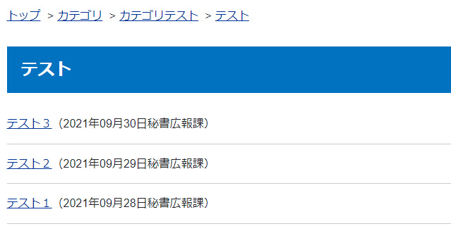
通常は日付順で表示
↓表示順を設定すると…
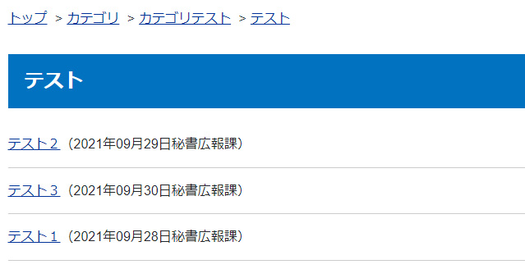
指定した順番で表示される

※注意：この機能は、P10の(10)「テンプレート」を使用している場合は使用できません。

[6] テンプレート・モジュール

6-1テンプレートについて
カテゴリ種別・カテゴリの作成時にテンプレートの設定（P7の9、P10の10）がありましたが、
テンプレートを選択すると、カテゴリページの表示を変更することができます。

例１：テンプレートを使用しない場合
「設定」＞「カテゴリ種別表示形式」「カテゴリ表示形式」で設定した内容で表示されます。
全カテゴリ一覧、全記事一覧、カテゴリ別記事一覧の表示など、選択できるのは3パターン程度となります。
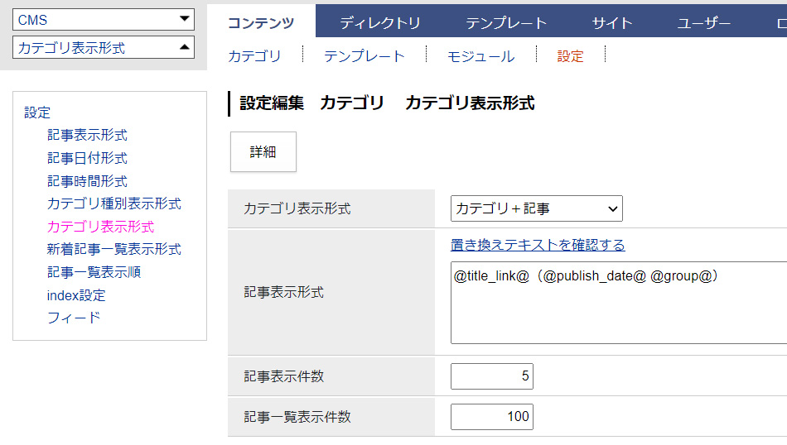
↓ ※以下はデモサイト「カテゴリ＞分野＞保険・年金・介護」を表示したイメージ。
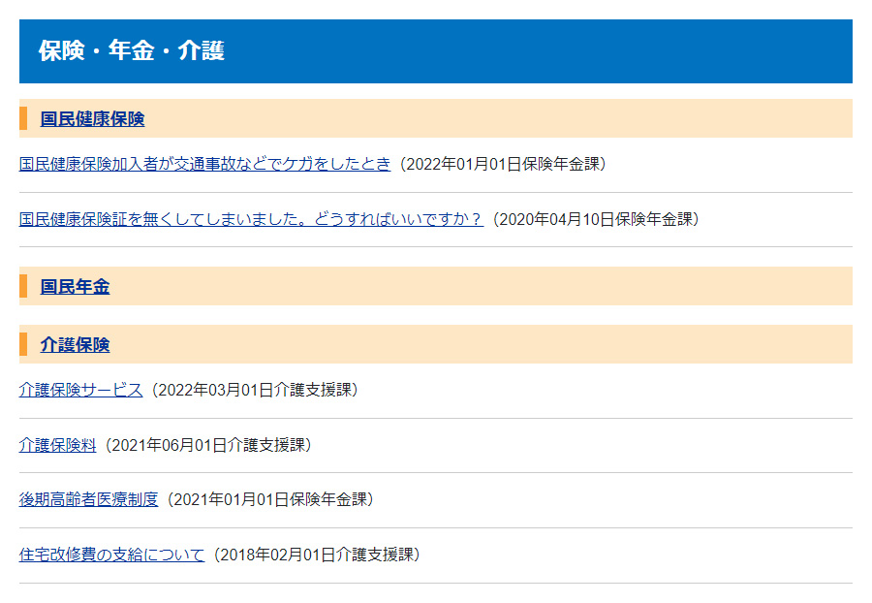

例２：テンプレートを使用した場合
カテゴリ種別・カテゴリの作成画面でテンプレートを適用すると、任意の表示に変えることができます。
またカテゴリごとに使用するテンプレートを変えることも可能です。
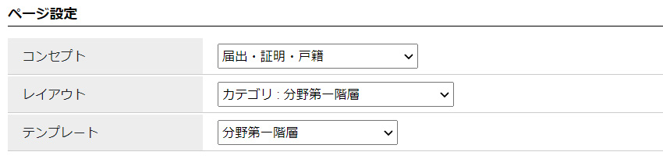
↓ ※以下はデモサイト「カテゴリ＞分野＞保険・年金・介護」でテンプレートを使用したイメージ。
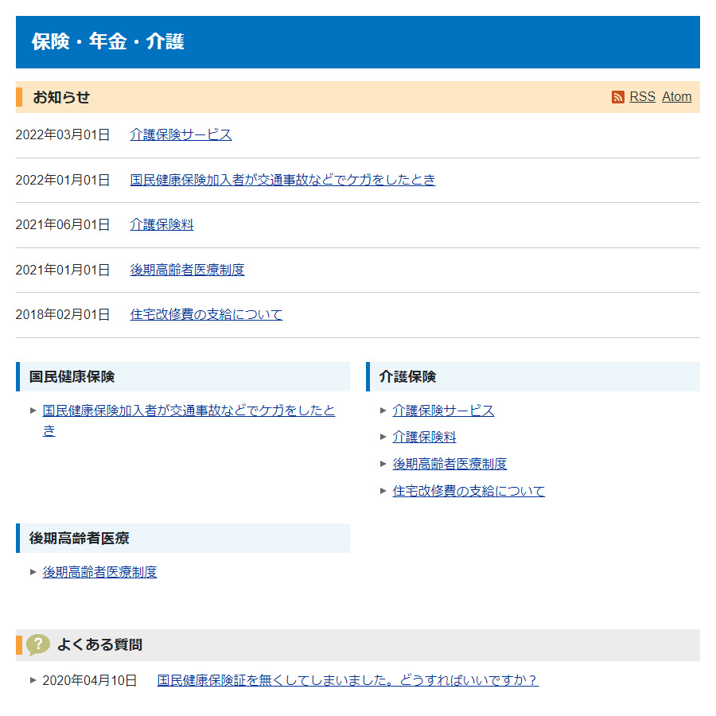
例１とは違い、「お知らせ」「カテゴリ別記事一覧」「よくある質問」といった複数ブロックで構成されています。

6-2テンプレート・モジュールについて
テンプレートを使用する際は、「テンプレート」と「モジュール」の２つのメニューを使用します。

「テンプレート」はカテゴリ種別・カテゴリに設定するページのひな型となります。
「モジュール」はテンプレートに埋め込んで使用する各コーナーの部品となります。

※テンプレートへのモジュール設置イメージ。以下赤枠１ブロックが１モジュールとなります。
自カテゴリ以下の全記事で、
よくある質問から投稿された記事のみを表示させるモジュール
自カテゴリ直下のカテゴリごとの
記事一覧を表示させるモジュール
自カテゴリ以下の全記事から
最新5件を表示させるモジュール

※テンプレート、モジュールを使用する場合は、以下の手順で作業します。
(1)モジュールを作成します。
(2)作成したモジュールをテンプレートに埋め込みます。
(3)作成したテンプレートをカテゴリ種別・カテゴリに適用します。※手順はP7の(9)、P10の(10)のとおり。

6-3モジュールの作成
テンプレートに配置するモジュールを作成します。
(1) 上部メニュー「モジュール」をクリックし、［作成］をクリックします。
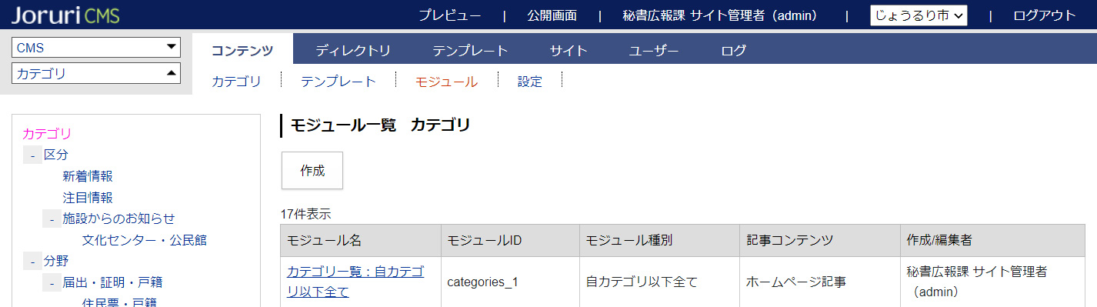

モジュール作成画面が表示されるので、各項目に入力します。
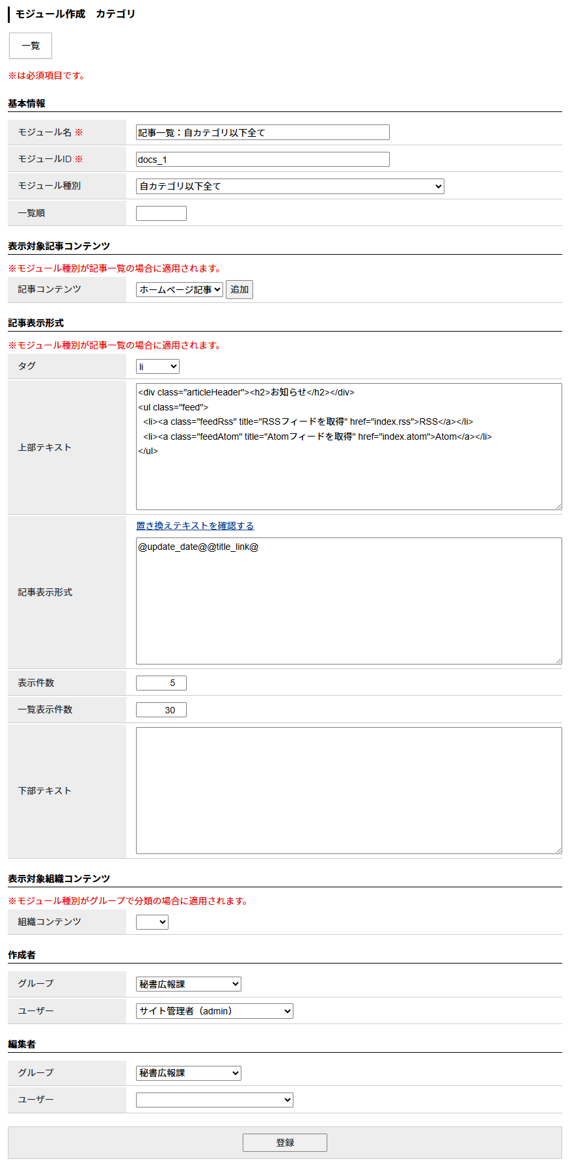
（2）
（3）
（5）
（6）
（7）
（8）
（9）
（10）
(11)
（4）
(12)

(2) 「モジュール名、モジュールID」…名称とIDを入力します。
モジュールIDは公開画面でHTMLのclass名にも設定されます。
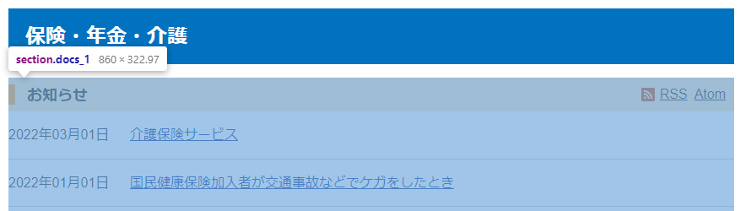

(3) 「モジュール種別」…プルダウンから表示させる内容を選択します。
※P40に使用例を紹介していますので、ご確認ください。

(4) 「一覧順」…モジュール一覧画面での並び順を設定します。数字を入力します。（昇順）
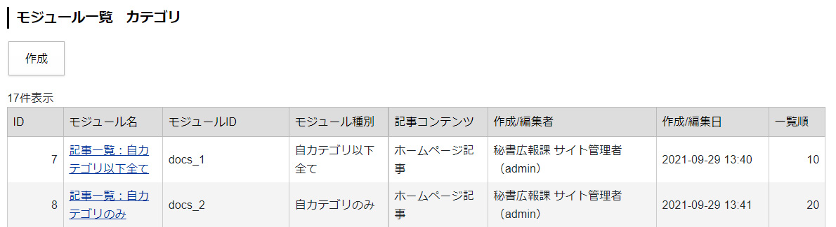

(5) 「記事コンテンツ」…モジュール内で表示させる記事コンテンツを絞り込むことができます。
例：デモサイトの場合、通常の記事を投稿する「ホームページ記事」とQ&A記事を投稿する「よくある質問」の２つの記事コンテンツを用意し、どちらもカテゴリ種別「分野」と紐づけを行っています。
それぞれの記事コンテンツで「保険・年金・介護」の記事を投稿すると、以下のように各ブロックに記事が表示されます。
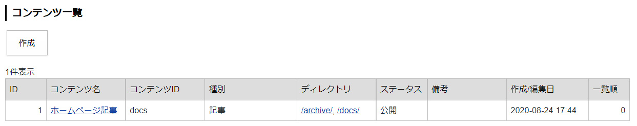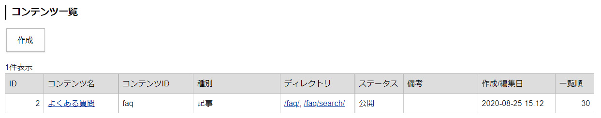

こちらのモジュールでは
「よくある質問」のみ表示
こちらのモジュールでは
「ホームページ記事」のみ表示

(6) 「タグ」…記事一覧のHTML タグを「li」「article」「section」のいずれかから選択します。
例：「li」を選択すると、記事一覧のタグが<ul><li>タグで表示されます。
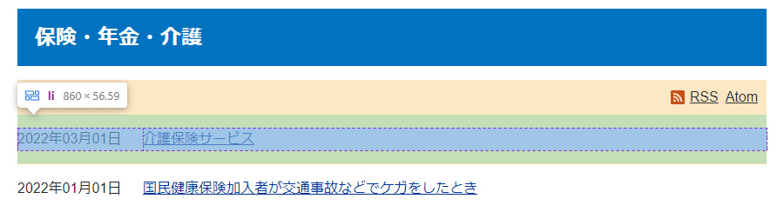

(7) 「上部テキスト」…モジュール上部にテキストやHTMLタグを追加することができます。
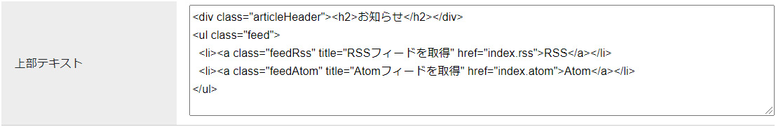
↓
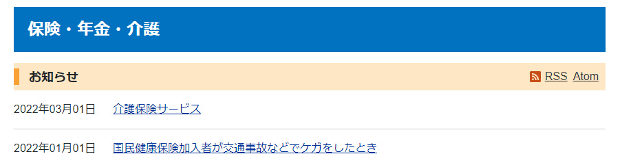

(8) 「記事表示形式」…「@update_date@@title_link@」のように記述すると、「更新日＋記事タイトルリンク」が表示されます。置き換えテキストは「置き換えテキストを確認する」をクリックして確認できます。
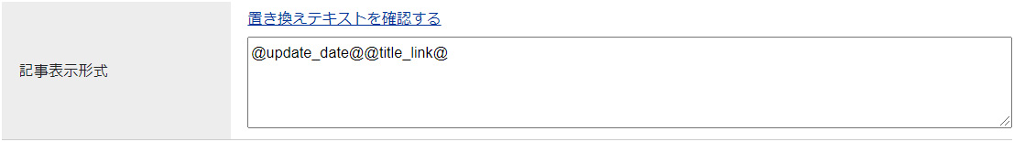
↓
(9) 「表示件数、一覧表示件数」…表示件数はモジュールでの記事表示件数となり、一覧表示件数は「一覧へ」リンクのクリック先ページの表示件数となります。
※空欄にした場合は件数制限なし（全件表示）となります。
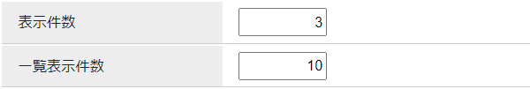
↓
〇保険・年金・介護トップページ
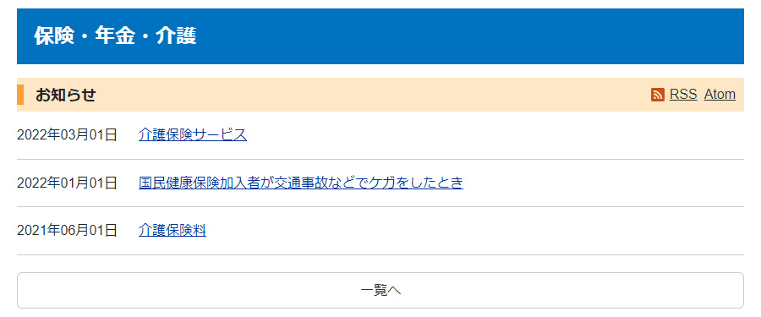
〇「一覧へ」をクリックしたページ
件数を超えた場合は自動で
「一覧へ」リンクが表示される
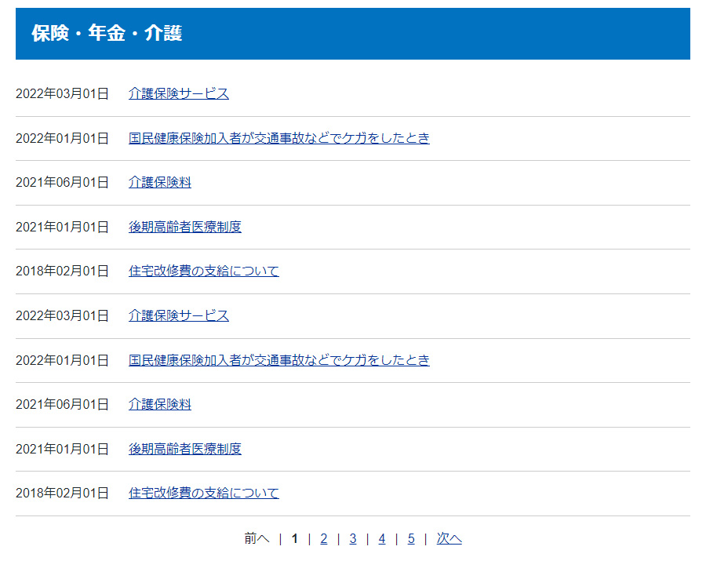
件数を超えた場合は自動で
ページネーションが表示される

(10) 「下部テキスト」…モジュール下部にテキストやHTMLタグを追加することができます。
※上部テキストと入力方法は同じになります。設定方法はP22の(7)をご確認ください。

(11) 「組織コンテンツ」…モジュール種別がグループで分類のときに紐づける組織コンテンツを選択します。

(12) ［登録する］ボタンをクリックするとモジュールが作成されます。
作成したモジュールの編集・削除を行う場合はモジュール名をクリックします。
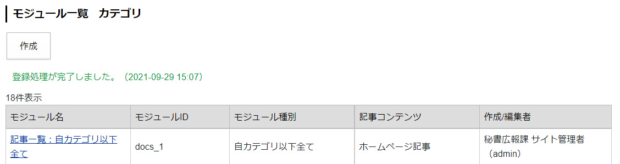
編集・削除の際はモジュール名をクリック

6-4テンプレートの作成
6-3の手順のとおりモジュールを作成したら、次にテンプレートを作成します。
(1) 上部メニュー「テンプレート」をクリックし、［作成］をクリックします。
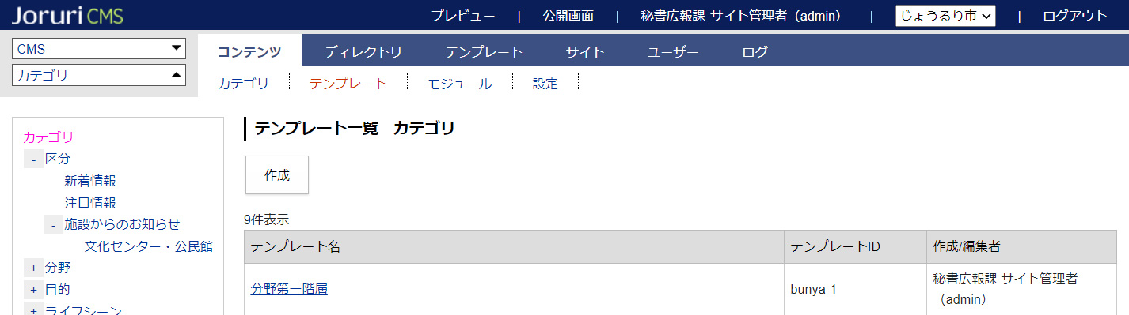

テンプレート作成画面が表示されるので、各項目に入力します。
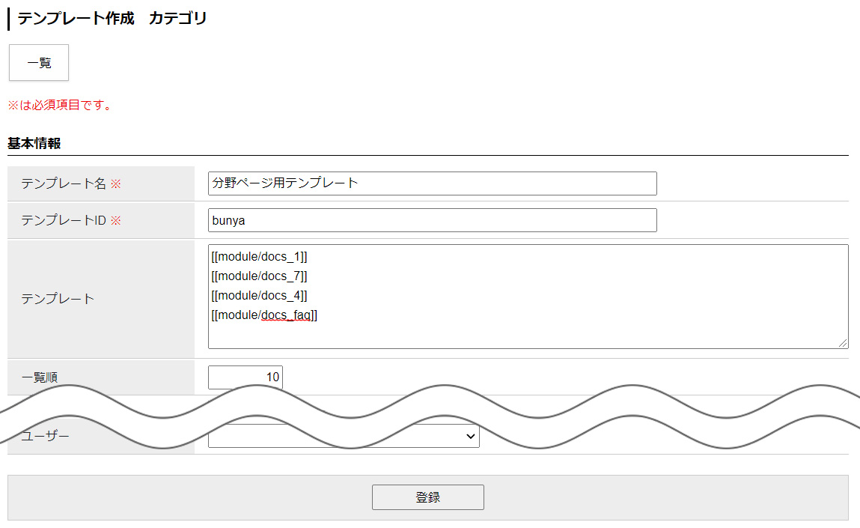
（2）
（3）
（4）
（5）

(2) 「テンプレート名、テンプレートID」…名称とIDを入力します。
(3) 「テンプレート」…6-3で作成したモジュールをこちらに設置します。
[[module/モジュールID]] の形式でモジュールを配置し、テンプレートの内容を記述します。
以下のように複数のモジュールを設置したり、HTMLタグの記述も可能です。
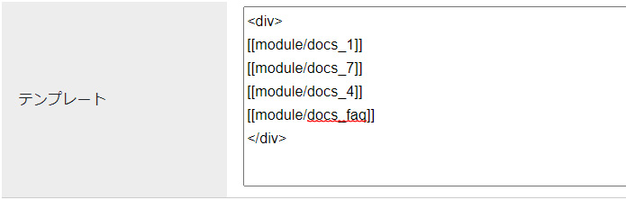
(4) 「一覧順」…テンプレート一覧画面での並び順を設定します。数字を入力します。（昇順）
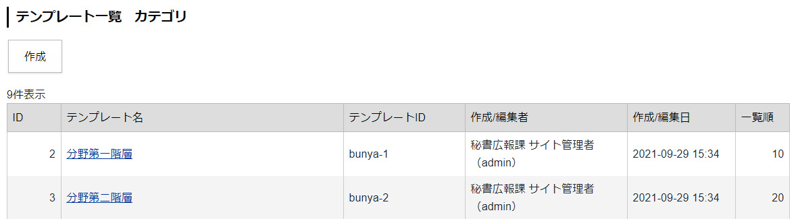
(5) ［登録する］ボタンをクリックするとテンプレートが作成されます。
作成したテンプレートの編集・削除を行う場合はモジュール名をクリックします。
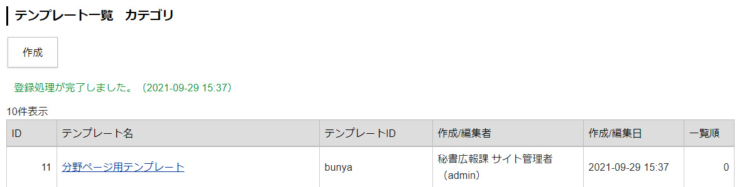
編集・削除の際はテンプレート名をクリック

※テンプレートの作成が完了したら、カテゴリ種別・カテゴリにテンプレートを適用します。
手順は※手順はP7の(9)、P10の(10)をご確認ください。

[7] カテゴリ設定
カテゴリコンテンツの設定を行います。
最初の画面では設定一覧が表示されます。左サイドツリーより各項目の編集を行います。
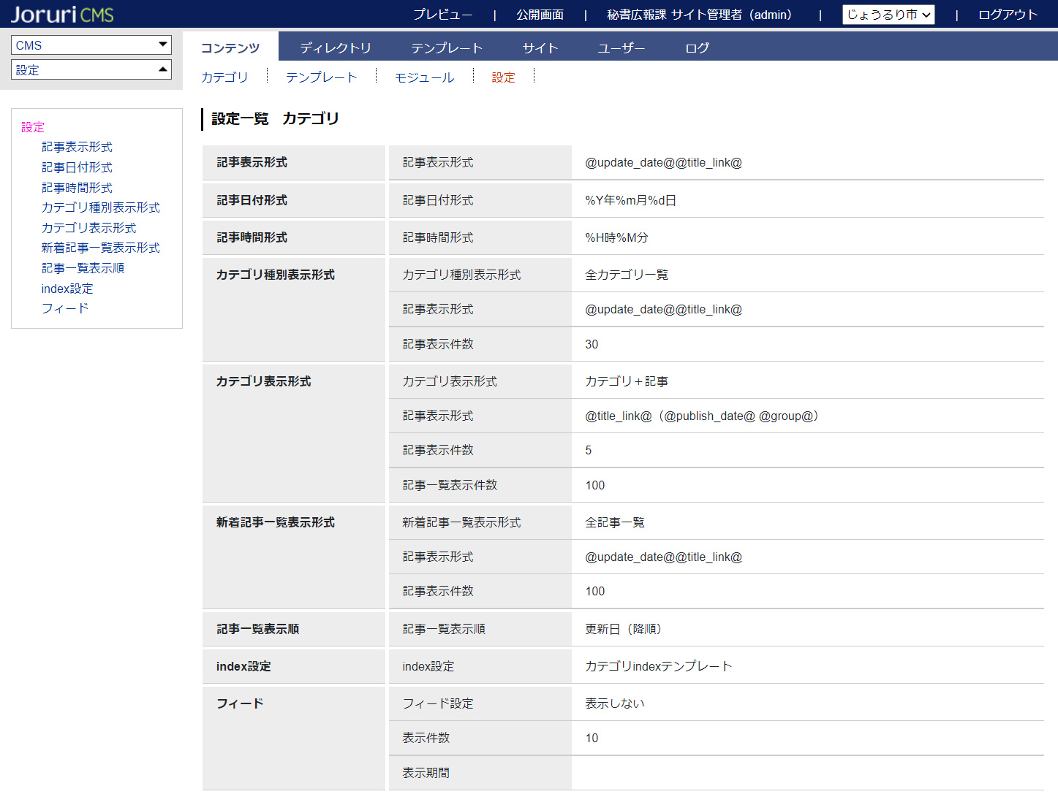
左サイドより
各項目を編集
（1）
（2）
（3）
（4）
（5）
（6）
（7）
（8）
（9）

(1) 「記事表示形式」…記事表示形式を設定します。
「@update_date@@title_link@」のように記述すると、「更新日＋記事タイトルリンク」が表示されます。置き換えテキストは「置き換えテキストを確認する」をクリックして確認できます。
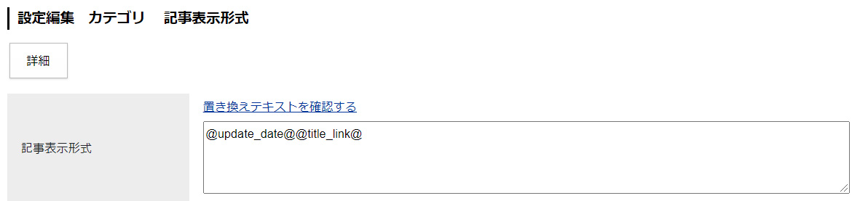
↓
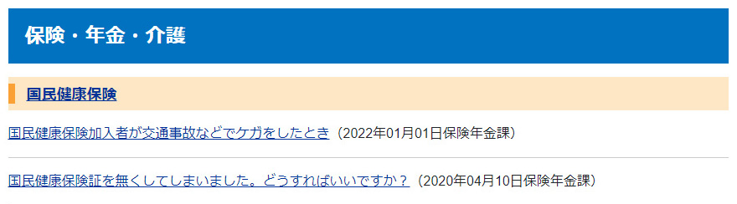

【注意】こちらは(5)「カテゴリ表示形式」のプルダウンが空欄の場合に使用します。
詳細はP33を確認ください。
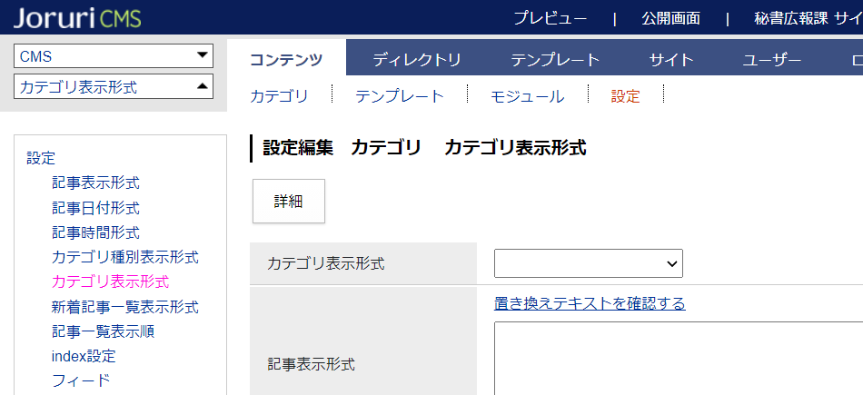
こちらが空欄の場合

(2) 「記事日付形式」…記事一覧に日付を表示する場合に、日付の表示形式を設定します。
「%Y年%m月%d日」と記述すると「2021年10月19日」のように表示されます。
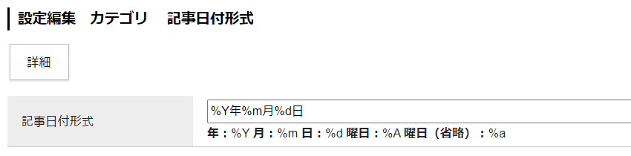
↓

※記事一覧に日付を表示するためには、記事表示形式に「@publish_date@」や「@update_date@」を使用する必要があります。

(3) 「記事時間形式」…記事一覧に時間を表示する場合に、時間の表示形式を設定します。
「%H時%M分」と記述すると「13時05分」のように表示されます。
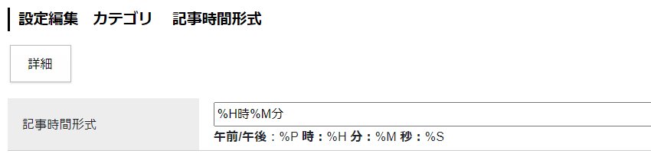
↓
※記事一覧に時間を表示するためには、記事表示形式に「@publish_time@」や「@update_time@」を使用する必要があります。

(4) 「カテゴリ種別表示形式」…カテゴリ種別ページの表示形式を設定します。
※カテゴリ種別についてはP4をご確認ください。
※テンプレートを使用した場合はテンプレート側の設定が適用されます。テンプレートの詳細はP15記載。

編集画面を開くと以下のようなページが表示されます。
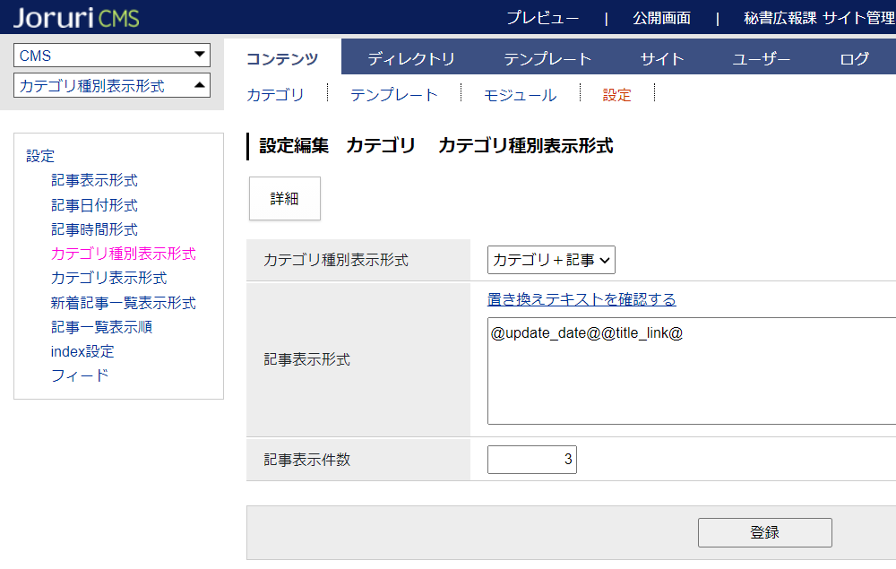
4-1
4-2
4-3
4-1.「カテゴリ種別表示形式」…プルダウンから表示する形式を選択します。
※各表示イメージは次のページをご確認ください。

4-2.「記事表示形式」…4-1で「全記事一覧」または「カテゴリ＋記事」を選択した場合のみ使用します。
「@update_date@@title_link@」のように記述すると、「更新日＋記事タイトルリンク」が表示されます。置き換えテキストは「置き換えテキストを確認する」をクリックして確認できます。

4-3.「記事表示件数」…4-1で「全記事一覧」または「カテゴリ＋記事」が選択した場合のみ使用します。
記事の表示件数を半角数字で入力します。

※カテゴリ種別の表示形式イメージ。
■プルダウン「未選択」…1階層目のカテゴリ一覧が表示されます。
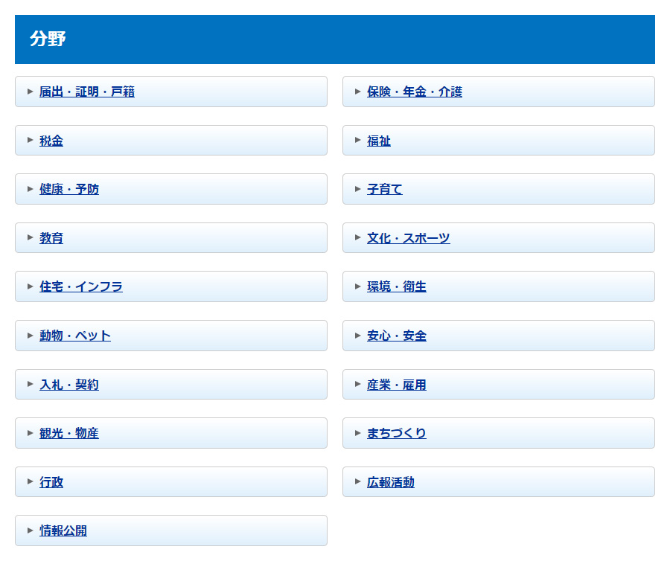

■プルダウン「全カテゴリ一覧」…全カテゴリ一覧が表示されます。
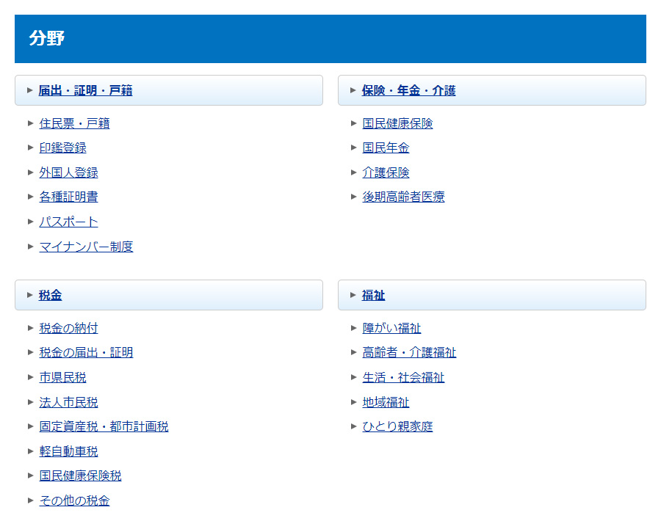

■プルダウン「全記事一覧」…全記事一覧が表示されます。
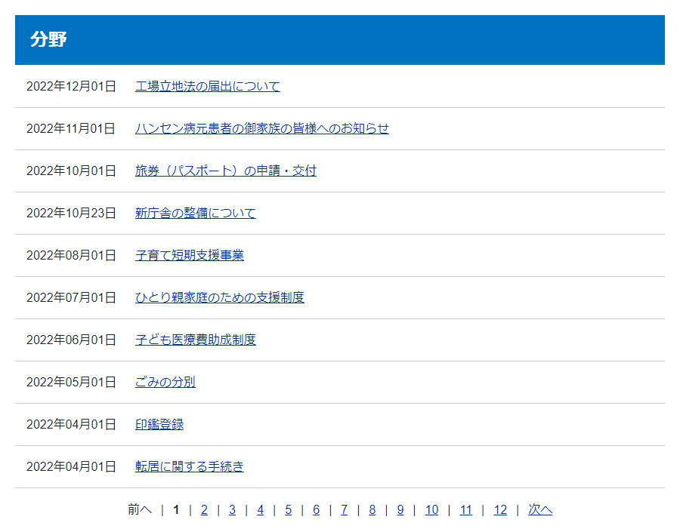

■プルダウン「カテゴリ＋記事」…1階層目のカテゴリおよび記事一覧が表示されます。
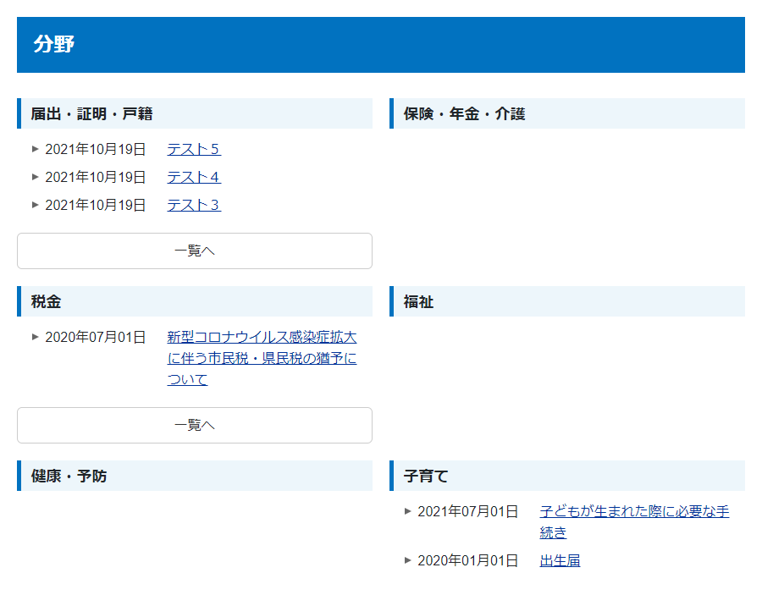
こちらには自カテゴリ（届出・証明・戸籍）の記事が表示されます。
子カテゴリ（例：届出・証明・戸籍＞住民票・戸籍）の記事は表示されません。

(5) 「カテゴリ表示形式」…カテゴリページの表示形式を設定します。
※カテゴリについてはP4をご確認ください。
※テンプレートを使用した場合はテンプレート側の設定が適用されます。テンプレートの詳細はP15記載。

編集画面を開くと以下のようなページが表示されます。
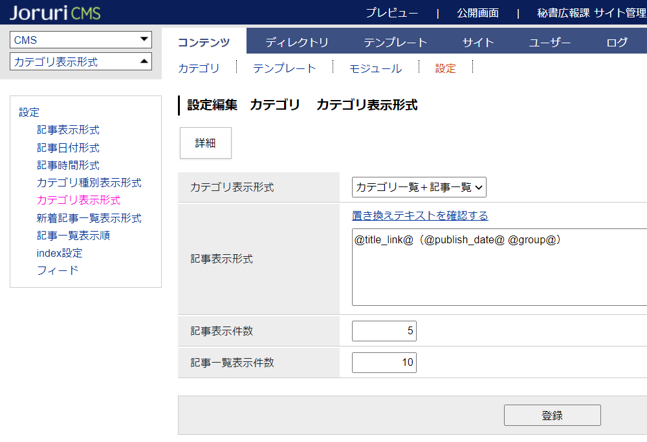
5-1
5-2
5-3
5-4
5-1.「カテゴリ表示形式」…プルダウンから表示する形式を選択します。
※各表示イメージは次のページをご確認ください。

5-2.「記事表示形式」…記事の表示形式を設定します。
「@update_date@@title_link@」のように記述すると、「更新日＋記事タイトルリンク」が表示されます。置き換えテキストは「置き換えテキストを確認する」をクリックして確認できます。
※なお5-1が「未選択」の場合、P28の「(1)記事表示形式」に入力した内容で表示されます。

5-3.「記事表示件数」…記事の表示件数を半角数字で入力します。

5-4.「記事一覧表示件数」…5-1で「カテゴリ＋記事」を選択している場合で［一覧へ］ボタンをクリックした先のページ（more.html）での記事の表示件数を半角数字で入力します。

※カテゴリの表示形式イメージ。
■プルダウン「未選択」…自カテゴリ直下のカテゴリ一覧および、自カテゴリの記事一覧が表示されます。
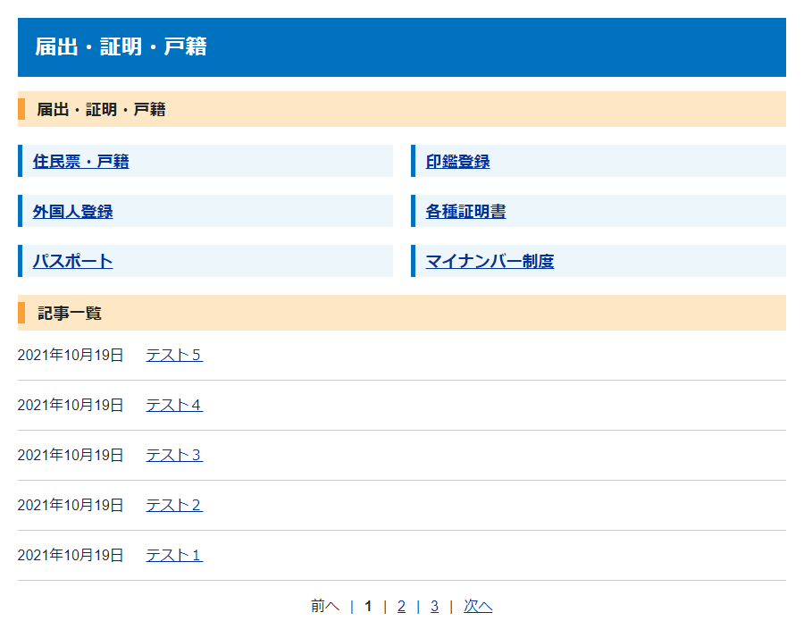
こちらには自カテゴリ（届出・証明・戸籍）の記事が表示されます。子カテゴリ（例：届出・証明・戸籍＞住民票・戸籍）の記事は表示されません。
こちらの記事件数は「5-3.記事表示件数」の設定が適用されます。
直下のカテゴリが無い（末端カテゴリ）の場合は、こちらは表示されません。

■プルダウン「カテゴリ一覧＋記事一覧」…自カテゴリ直下のカテゴリ一覧および、自カテゴリの記事一覧が表示されます。
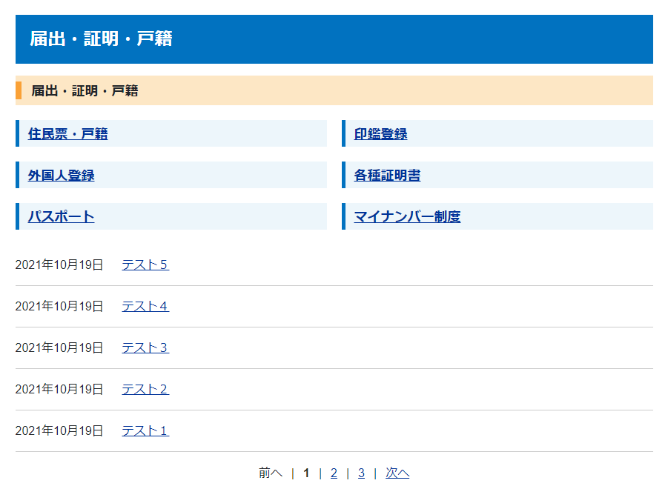
こちらには自カテゴリ（届出・証明・戸籍）の記事が表示されます。子カテゴリ（例：届出・証明・戸籍＞住民票・戸籍）の記事は表示されません。
こちらの記事件数は「5-3.記事表示件数」の設定が適用されます。
直下のカテゴリが無い（末端カテゴリ）の場合は、こちらは表示されません。

■プルダウン「カテゴリ＋記事」…自カテゴリの記事一覧および直下のカテゴリごとの記事一覧が表示されます。
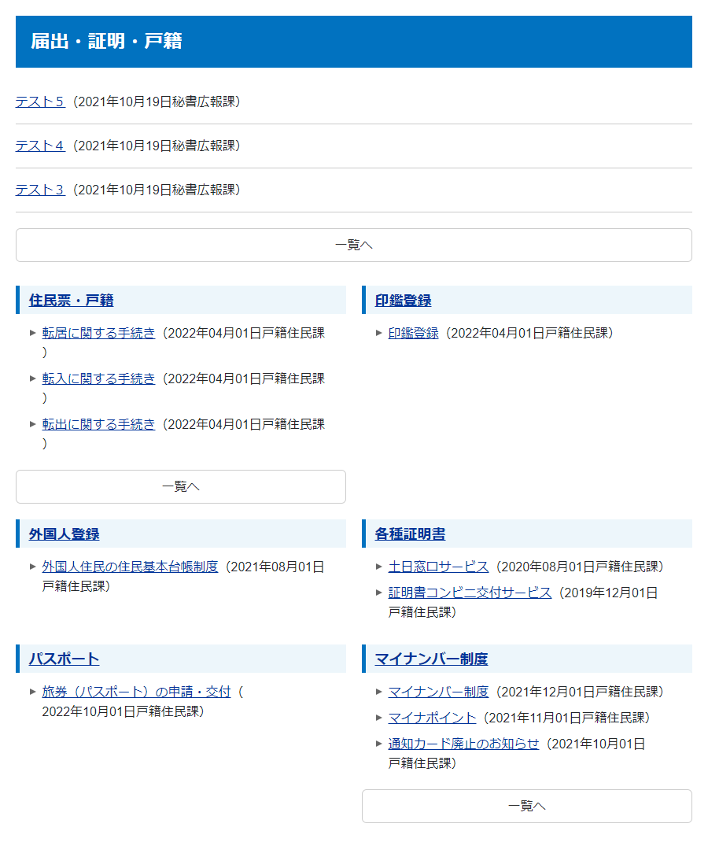
こちらの記事件数は「5-3.記事表示件数」の設定が適用されます。
直下のカテゴリが無い（末端カテゴリ）の場合は、こちらは表示されません。
こちらには自カテゴリ（届出・証明・戸籍）の記事が表示されます。
子カテゴリ（例：届出・証明・戸籍＞住民票・戸籍）の記事は表示されません。
「一覧へ」をクリックした先のページの記事件数は「5-4.記事一覧表示件数」の設定が適用されます。

(6) 「新着記事一覧表示形式」…こちらはディレクトリ「新着記事一覧ページ」を使用する場合のみ使用します。
カテゴリの新着記事一覧ディレクトリ（アイテム種別：新着記事一覧ページ）を使用する場合のみ、こちらの設定が有効になります。通常のカテゴリページでは使用しませんので、必要な場合のみ入力します。

例：アイテム種別：新着記事一覧ページ
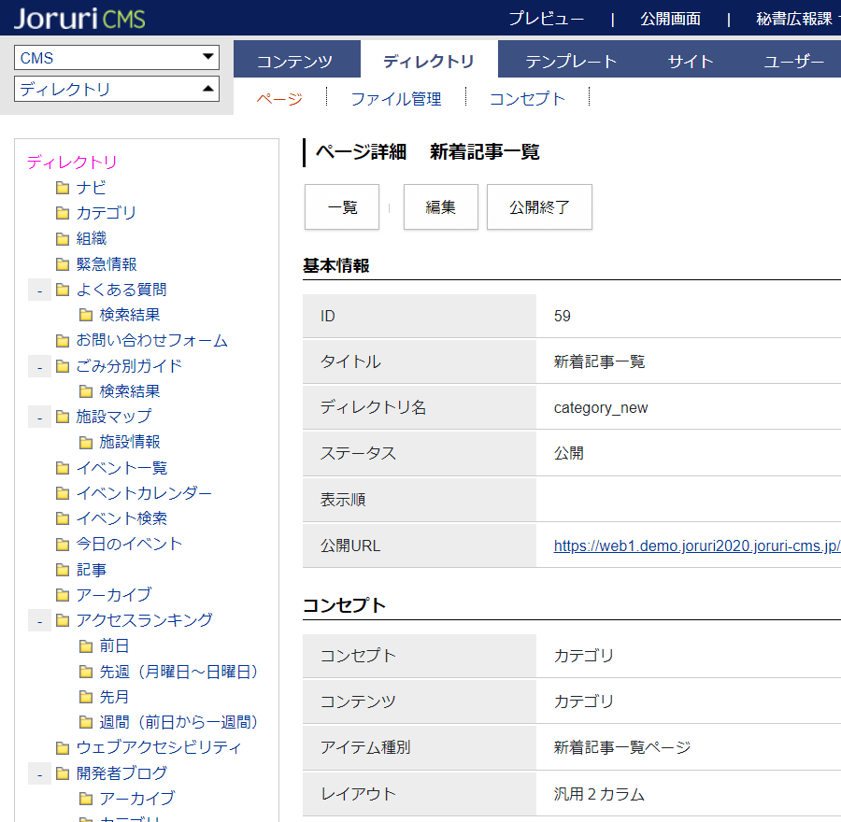

編集画面を開くと以下のようなページが表示されます。
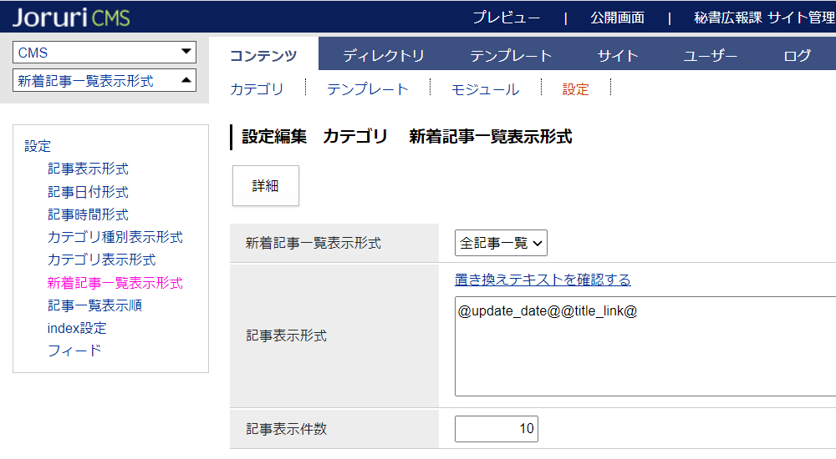
6-1
6-2
6-3
6-1.「新着記事一覧表示形式」…プルダウンから表示する形式を選択します。
※現在は「全記事一覧」の１つのみですので、こちらを選択します。
6-2.「記事表示形式」…記事の表示形式を設定します。
「@update_date@@title_link@」のように記述すると、「更新日＋記事タイトルリンク」が表示されます。置き換えテキストは「置き換えテキストを確認する」をクリックして確認できます。
6-3.「記事表示件数」…記事の表示件数を半角数字で入力します。

6-1～3まで入力すると、ページは以下のように表示されます。
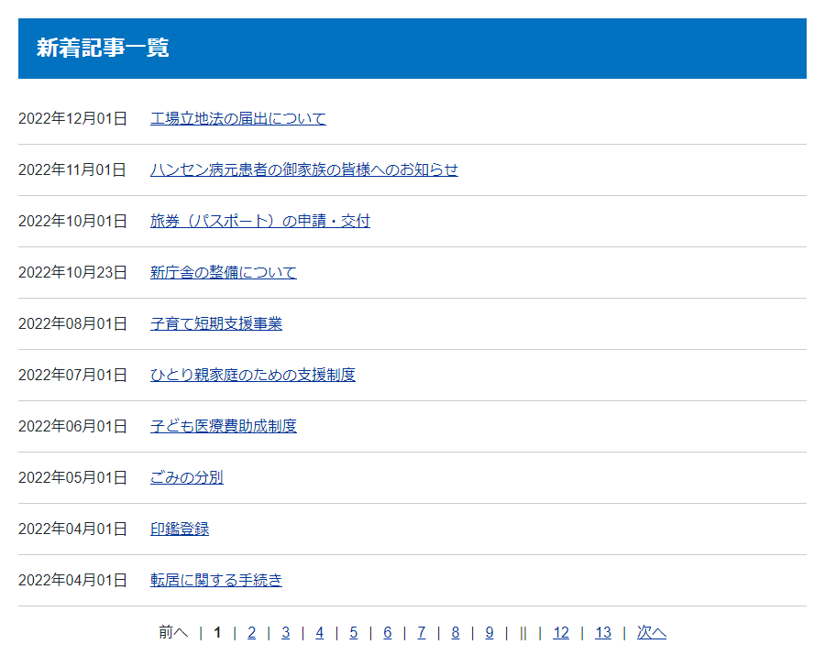

(7) 「記事一覧表示順」…「公開日」または「更新日」で降順か昇順かを設定します。
※カテゴリ種別、カテゴリの「記事表示順」を設定している場合はそちらが優先されます。
詳細はP6の(3)、P9の(4)を確認ください。

(8) 「index設定」…カテゴリのindex ページの表示形式を、テンプレートを指定して設定できます。
※テンプレートの詳細はP15記載。

テンプレートを使用しない場合、カテゴリindexページはカテゴリ種別一覧が表示されます。
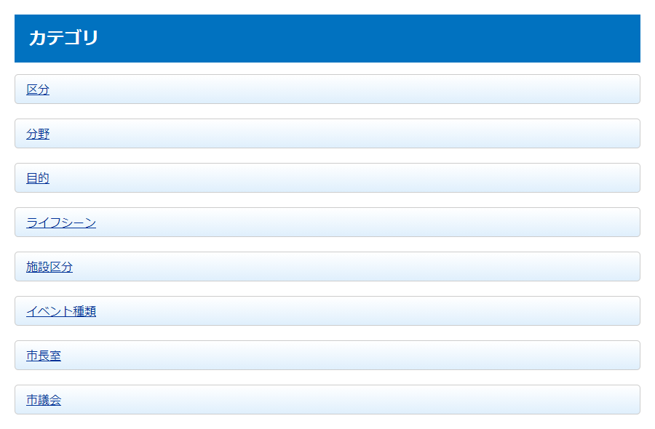
↓ テンプレートを使用することにより、全カテゴリ一覧を表示させたりすることができます。
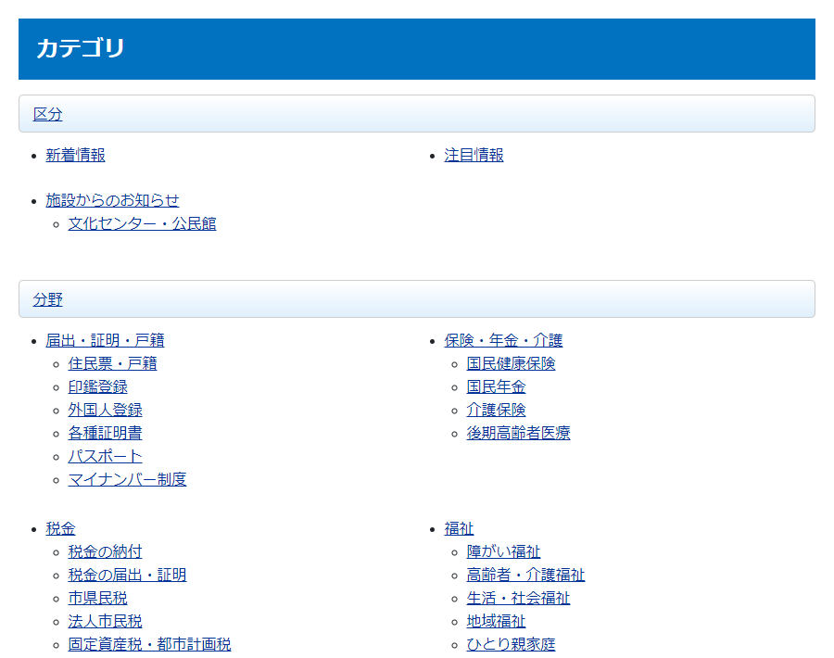

(9) 「フィード」…RSS・Atom の表示方法を設定します。
編集画面を開くと以下のようなページが表示されます。
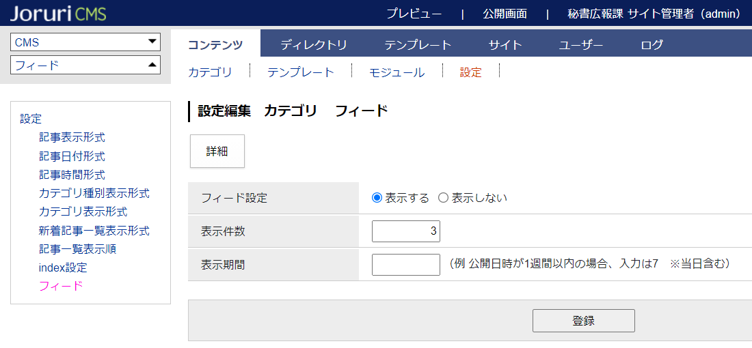
9-3
9-2
9-1

9-1.「フィード設定」…表示するにチェックした場合、以下のようにページにリンクが表示されます。
※テンプレートを使用している場合は表示されません。
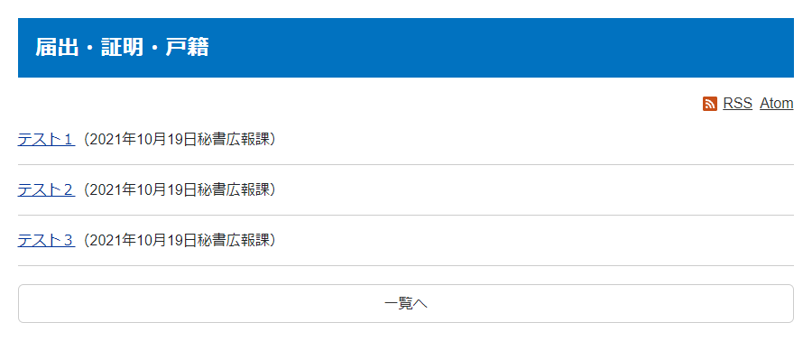
9-2.「表示件数」…フィードに表示させる記事件数を半角数字で入力します。
例：3と入力した場合。
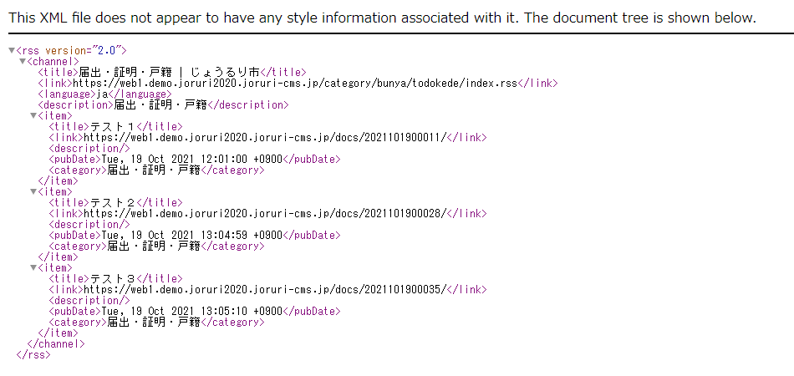
9-3.「表示期間」…フィードに表示させる記事の期間を半角数字で入力します。
例：直近3日分の場合は「3」と入力します。

[参考] モジュール使用イメージ
P15～27で説明したテンプレート・モジュール機能について、モジュール種別（P19の3記載）ごとの表示イメージを紹介いたします。
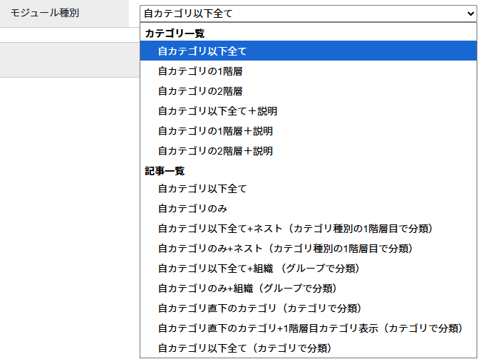
（1）
（2）
（3）
（4）
（5）
（6）
（7）
（8）
（9）
（10）
（11）
（12）
（13）
（14）
（15）

(1) 「カテゴリ一覧：自カテゴリ以下全て」…自カテゴリ以下の全カテゴリ一覧を表示します。
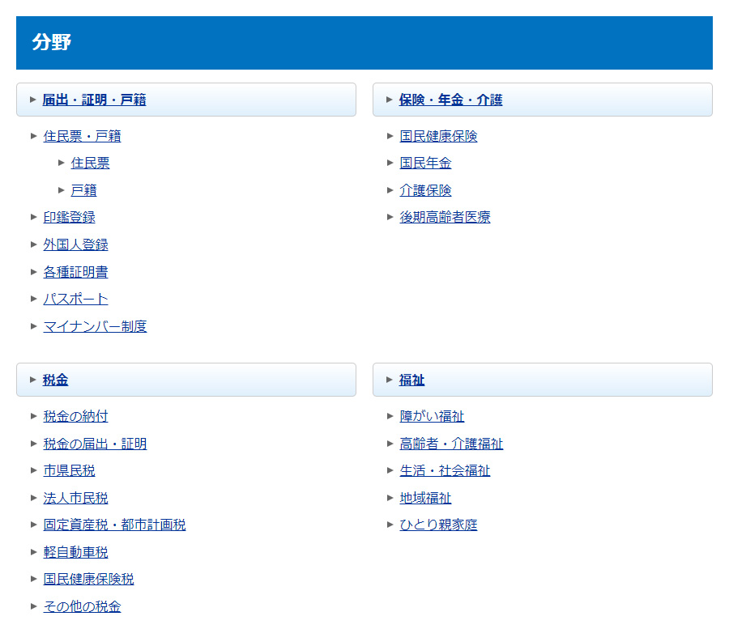

(2) 「カテゴリ一覧：自カテゴリの1階層」…自カテゴリの１階層目までのカテゴリ一覧を表示します。

(3) 「カテゴリ一覧：自カテゴリの２階層」…自カテゴリの2階層目までのカテゴリ一覧を表示します。

(4) 「カテゴリ一覧：自カテゴリ以下全て＋説明」…(1)と同じカテゴリ一覧に説明文が表示されます。
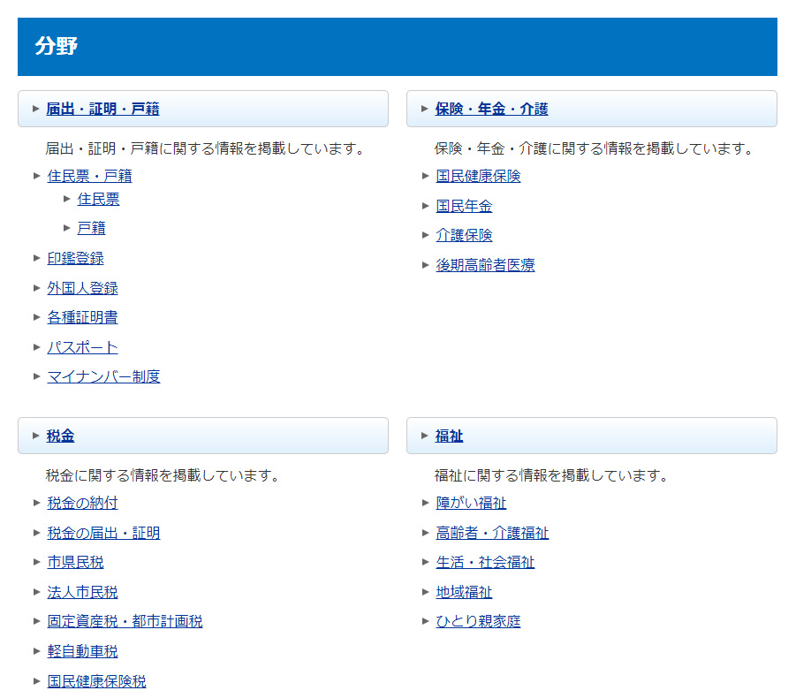

(5) 「カテゴリ一覧：自カテゴリの１階層＋説明」…(2)と同じカテゴリ一覧に説明文が表示されます。
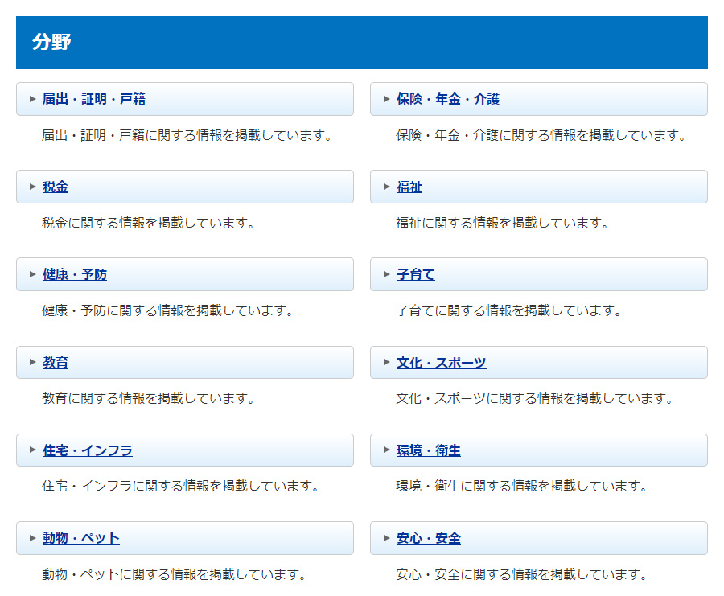

(6) 「カテゴリ一覧：自カテゴリの2階層＋説明」…(3)と同じカテゴリ一覧に説明文が表示されます。
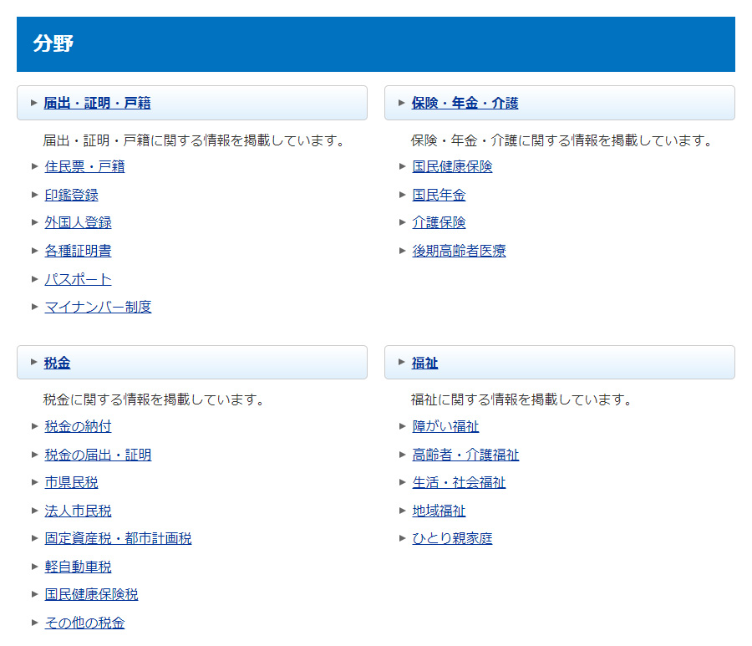

(7) 「記事一覧：自カテゴリ以下全て」…自カテゴリ以下の全カテゴリを対象とした記事の一覧を表示します。
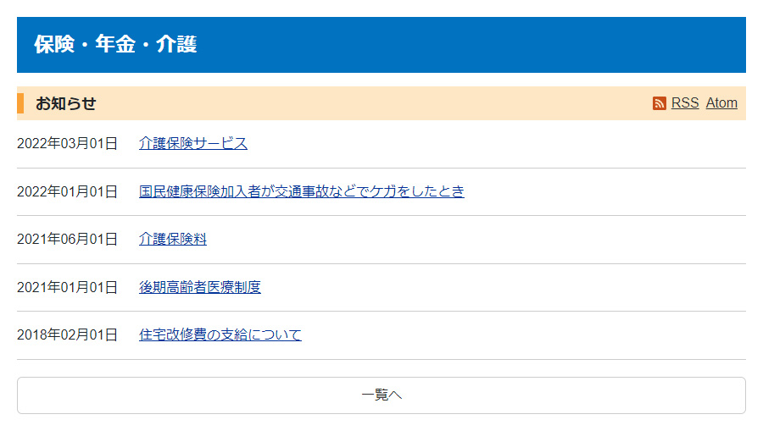
※以下のようなカテゴリ構成の場合、上記ページには「保険・年金・介護」と配下にある全カテゴリの記事が表示されます。

保険・年金・介護 〇
├国民健康保険 〇
├国民年金 〇
├介護保険 〇
└後期高齢者医療 〇

(8) 「記事一覧：自カテゴリのみ」…自カテゴリのみを対象とした記事の一覧を表示します。

※以下のようなカテゴリ構成の場合、上記ページには「保険・年金・介護」の記事のみが表示され、配下のカテゴリの記事は表示されません。

保険・年金・介護 〇
├国民健康保険 ×
├国民年金 ×
├介護保険 ×
└後期高齢者医療 ×

(9) 「記事一覧：自カテゴリ以下全て＋ネスト（カテゴリ種別の１階層目で分類）」
(7)の「自カテゴリ以下全て」の記事一覧を、他のカテゴリ種別に属するカテゴリで分類した記事一覧となります。
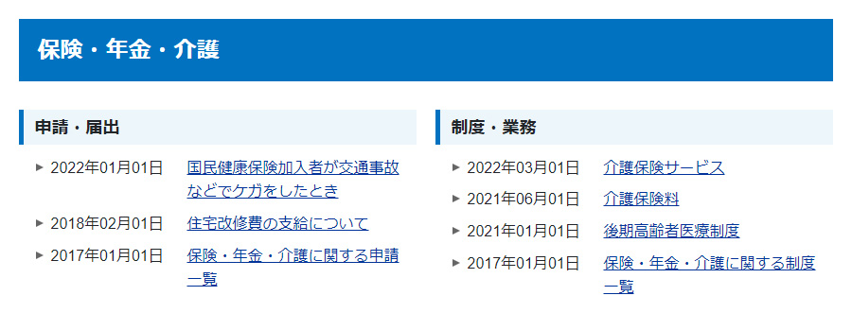
「保険・年金・介護」およびその配下のカテゴリが選択され、
かつ「目的＞制度・業務」が選択された記事一覧を表示。
「保険・年金・介護」およびその配下のカテゴリが選択され、
かつ「目的＞申請・届出」が選択された記事一覧を表示。

(10) 「記事一覧：自カテゴリのみ＋ネスト（カテゴリ種別の１階層目で分類）」
(8)の「自カテゴリのみ」の記事一覧を、他のカテゴリ種別に属するカテゴリで分類した記事一覧となります。
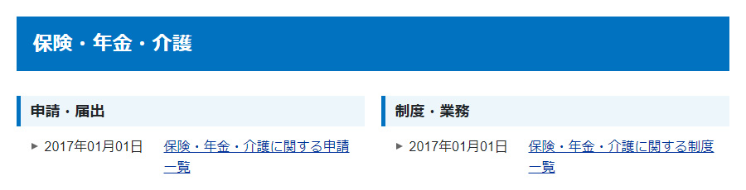
「保険・年金・介護」が選択され、
かつ「目的＞制度・業務」が選択された記事一覧を表示。
「保険・年金・介護」が選択され、
かつ「目的＞申請・届出」が選択された記事一覧を表示。

※ネストカテゴリ種別を使用する手順
① ネストに使用するカテゴリ種別・カテゴリを作成します。
※前頁の例の場合、以下のようなカテゴリ種別・カテゴリを作成します。
目的（カテゴリ種別）
├催し・イベント
├申請・届出
├相談・窓口
├募集・採用
├制度・業務
└注意・お願い

② ネスト表示をさせたいカテゴリが属するカテゴリ種別の編集画面（P5の9）で設定します。
前頁の例の場合、カテゴリ種別「分野」の編集画面でネストカテゴリ種別を選択します。
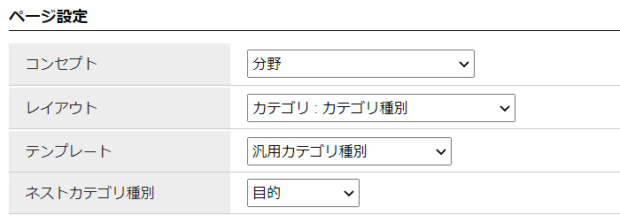

③ ネスト表示をさせたいカテゴリの編集画面（P8の10）でテンプレートを設定します。
前頁の例の場合、カテゴリ「保険・年金・介護」の編集画面でテンプレートを選択します。
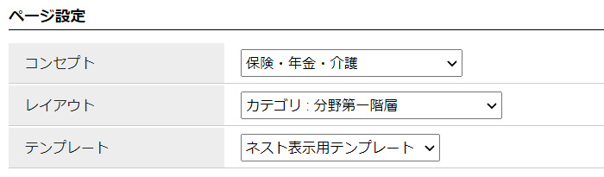

(11) 「記事一覧：自カテゴリ以下全て＋組織（グループで分類）」
(7)の「自カテゴリ以下全て」の記事一覧を、記事を作成したグループで分類して表示します。
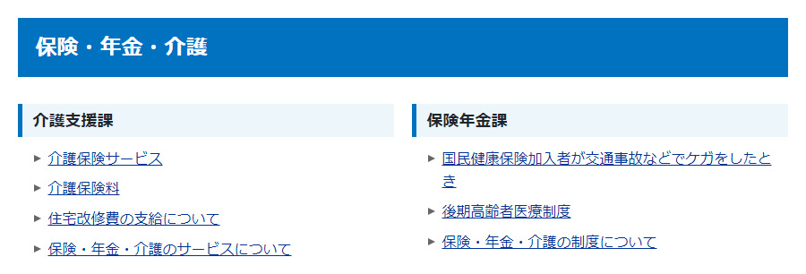
「保険・年金・介護」およびその配下のカテゴリが選択され、
かつ「保険年金課」が作成した記事一覧を表示。
「保険・年金・介護」およびその配下のカテゴリが選択され、
かつ「介護支援課」が作成した記事一覧を表示。

(12) 「記事一覧：自カテゴリのみ＋組織（グループで分類）」
(8)の「自カテゴリのみ」の記事一覧を、記事を作成したグループで分類して表示します。
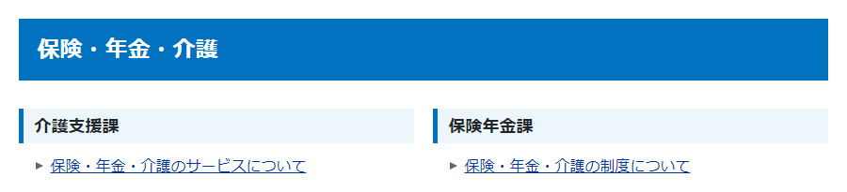
「保険・年金・介護」が選択され、
かつ「保険年金課」が作成した記事一覧を表示。
「保険・年金・介護」が選択され、
かつ「介護支援課」が作成した記事一覧を表示。
(13) 「記事一覧：自カテゴリ直下のカテゴリ（カテゴリで分類）」
自カテゴリ直下のカテゴリで分類した記事一覧を表示します。
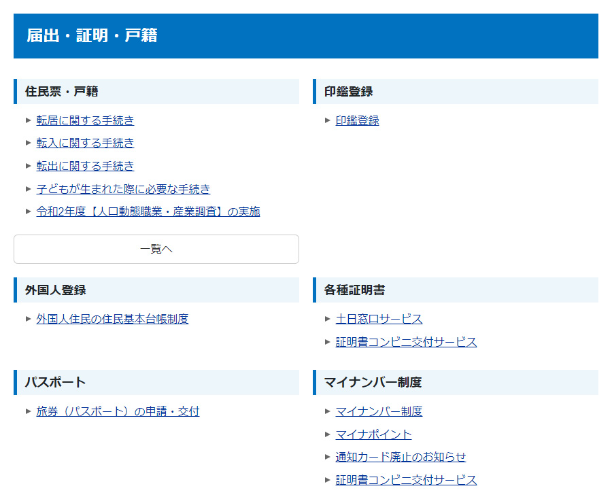

(14) 「記事一覧：自カテゴリ直下のカテゴリ＋1階層目のカテゴリ表示（カテゴリで分類）」
(13)の表示に加え、１階層目のカテゴリを表示します。
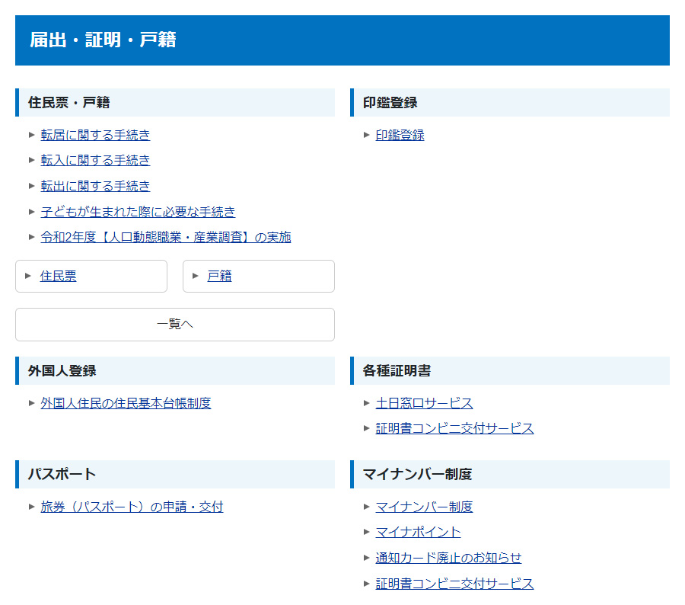

(15) 「記事一覧：自カテゴリ以下全て（カテゴリで分類）」…自カテゴリ以下の全カテゴリを対象とした記事の一覧をカテゴリで分類して表示します。
（13）は自カテゴリ直下のカテゴリの記事のみが表示されますが、こちらは下層のカテゴリの記事もすべて表示されます。
